SISTEM PENDUKUNG KEPUTUSAN PENENTUAN BANTUAN SEMBAKO DI DINAS SOSIAL MENGGUNAKAN METODE
PREFERENCE SELECTION
INDEX (PSI)

(Studi Kasus : Dinas Sosial Kec. Marisa)

OLEH
HIJRIA ULOLI
T3117282

SKRIPSI
Untuk Memenuhi Salah Satu Ujian
Guna Memperoleh Gelar Sarjana



PROGRAM SARJANA
TEKNIK INFORMATIKA
UNIVERSITAS ICHSAN GORONTALO
GORONTALO
2021

SISTEM PENDUKUNG KEPUTUSAN PENENTUAN BANTUAN SEMBAKO DI DINAS SOSIAL MENGGUNAKAN METODE
PREFERENCE SELECTION
INDEX (PSI)

(Studi Kasus : Dinas Sosial Kec. Marisa)

OLEH
HIJRIA ULOLI
T3117282

SKRIPSI
Untuk Memenuhi Salah Satu Ujian
Guna Memperoleh Gelar Sarjana

PROGRAM SARJANA
TEKNIK INFORMATIKA
UNIVERSITAS ICHSAN GORONTALO
GORONTALO
2021
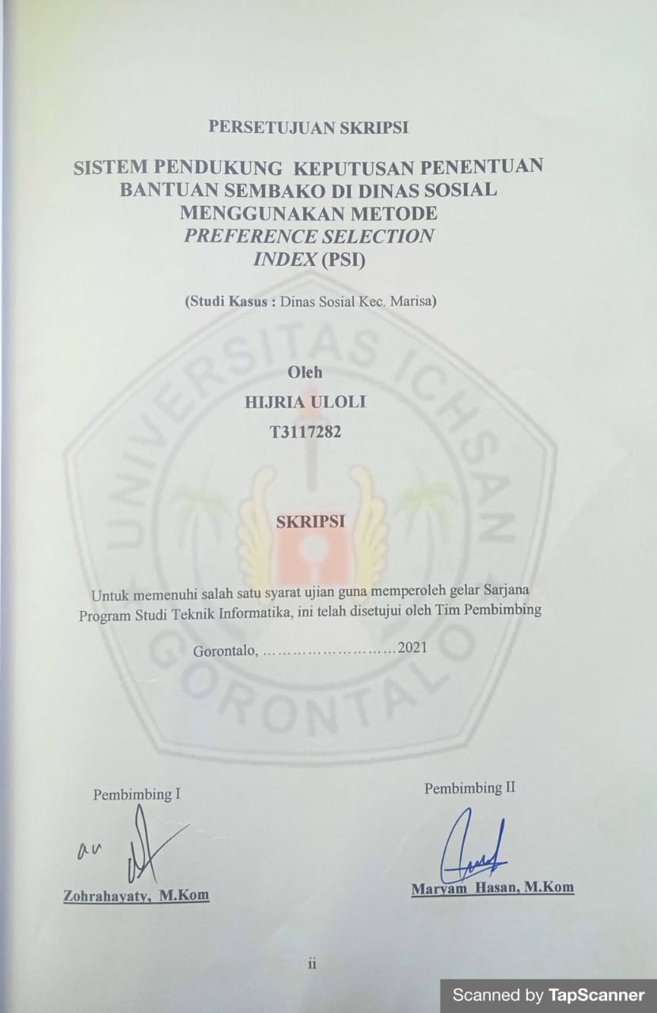

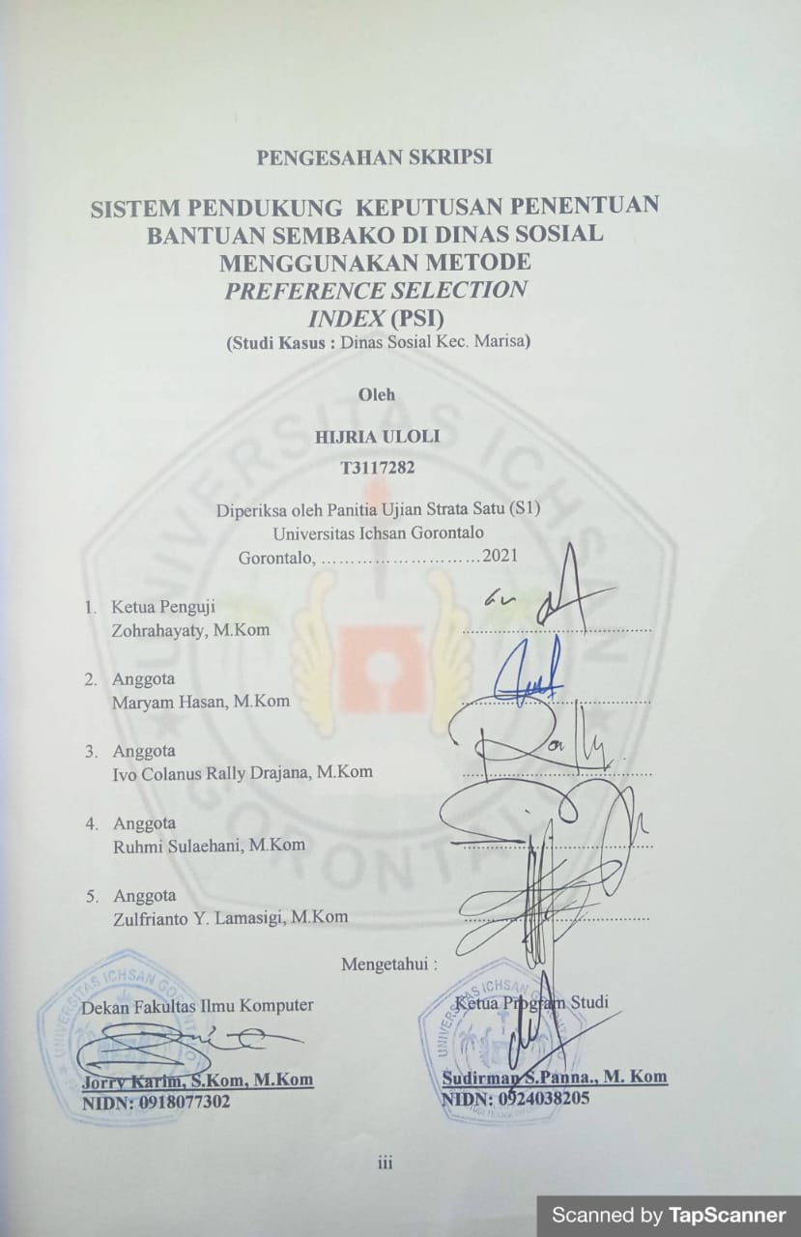

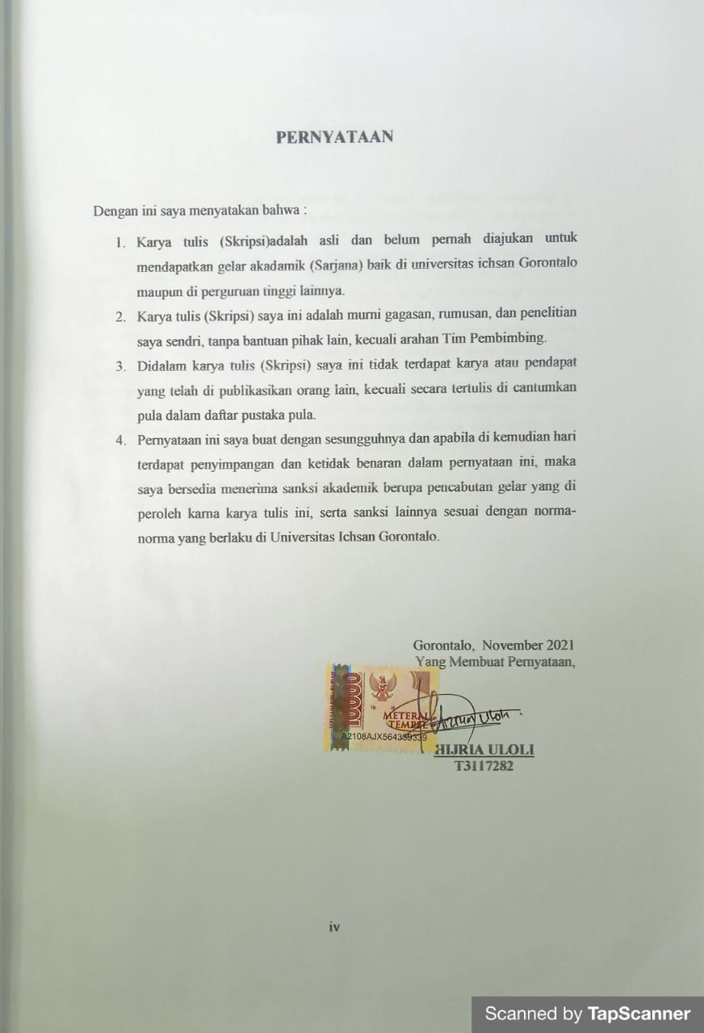

ABSTRACK

Groceries is an abbreviation of nine basic ingredients consisting of various food and beverage ingredients that are generally needed by the Indonesian people. Without basic necessities, the life of the Indonesian people can be disrupted because basic necessities are the main daily needs that must be sold freely in the market. Nine Basic Ingredients or often abbreviated as Sembako are nine types of basic needs of the community according to the Decree of the Minister of Industry and Trade No. 115/MPP/Kep/2/1998 dated February 27, 1998 (abbreviated: “Kepmenperindag 115/1998”). For that we need a decision support system. With the decision support system (DSS) aims to make decisions more quickly and accurately. With the system's ability to make decisions in accordance with the designed method, it is hoped that the selection process will be completed more quickly. depending on the number of criteria that affect the problem that requires a decision, one of the methods used is the Preference Selection Index (PSI). This method is useful when there is a conflict in determining relative importance.

Keywords – Decision Support System (DSS), Determination of Basic Food Assistance, Preference Selection Index (PSI)

ABSTRAK

Sembako adalah singkatan dari sembilan bahan pokok yang terdiri atas berbagai bahan-bahan makanan dan minuman yang secara umum sangat dibutuhkan masyarakat indonesia. Tanpa sembako kehidupan rakyat indonesia bisa terganggu karena sembako merupakan kebutuhan pokok utama sehari-hari yang wajib ada dijual bebas di pasar. Sembilan Bahan Pokok atau sering disingkat Sembako adalah sembilan jenis kebutuhan pokok masyarakat menurut Keputusan Menteri Perindustrian dan perdangangan Nomor 115/MPP/Kep/2/1998 tanggal 27 Februari 1998 (disingkat : “Kepmenperindag 115/1998”). Untuk itu dibutuhkan sebuah sistem pendukung keputusan. Dengan adanya sistem pendukung keputusan (SPK) bertujuan untuk melakukan pengambilan keputusan dengan lebih cepat dan akurat. Dengan adanya kemampuan sistem dalam pengambilan keputusan sesuai dengan metode yang dirancang maka diharapkan proses penyeleksiannya pun menjadi lebih cepat selesai. tergantung dengan banyak sedikitnya kriteia yang mempengaruhi permasalahan yang membutuhkan suatu keputusan salah satu metode yang digunakan adalah Preference Selection Index (PSI). Metode ini berguna bila ada konflik dalam menentukan kepentingan relatif.
Kata Kunci – Sistem Pendukung Keputusan (SPK),Penentuan Bantuan Sembako, Metode Preference Selection Index (PSI)

KATA PENGANTAR
Alhamdulillah, penulis dapat menyelesaikan usulan penelitian ini dengan judul : “Sistem Pendukung Keputusan Penentuan Bantuan Sembako Di Dinas Sosial Menggunakan Metode Preference Selection Index(PSI) (Studi Kasus) :”, untuk memenuhi salah satu syarat penyusunan Skripsi Program Studi Teknik Informatika Fakultas Ilmu Komputer Universitas Ichsan Gorontalo.
Penulis menyadari sepenuhnya bahwa usulan penelitian ini tidak mungkin terwujud tanpa bantuan dan dorongan dari berbagai pihak, baik bantuan moril maupun materil. Untuk itu, dengan segala keikhlasan dan kerendahan hati, Penulis mengucapkan banyak terima kasih dan penghargaan yang setinggi-tingginya kepada :
- Ibu Dr.Hj. Djuriko Abdussamad., M.Si, selaku Ketua Yayasan Pengembangan Ilmu Pengetahuan dan Teknologi (YPIPT) Ichsan Gorontalo.
- Bapak Dr. Abdul Gaffar La Tjokke, M.Si, selaku Rektor Universitas Ichsan Gorontalo
- Bapak Jorry Karim, S.Kom selaku Dekan Fakultas Ilmu Komputer.
- Bapak Sudirman Melangi, M. Kom selaku Pembantu Dekan I Bidang Akademik.
- Ibu Irma Surya Kumala, M.Kom selaku Pembantu Dekan II Bidang Administrasi Umum dan Keuangan.
- Bapak Sudirman S. Panna, M.Kom selaku ketua jurusan teknik informatika fakultas komputer universitas ichsan gorontalo
- Bapak Bahrin Dahlan, S.Kom.,MT selaku pembimbing utama, yang telah membimbing penulis selama mengerjakan usulan penelitian ini.
- Ibu Betrisandi, M.Kom, Selaku pembimbing Pendamping, yang telah membimbing penulis selama mengerjakan usulan penelitian ini;
- Bapak dan ibu Dosen Universitas Ichsan Gorontalo yang telah mendidik dan Mengajarkan berbagai disiplin ilmu kepada penulis;
- Kedua orang tua saya yang tercinta, atas segala kasih sayang, jerih payah, dan doa restunya dalam membesarkan dan mendidik penulis;
- Suami saya tercinta, atas segala kasih sayang dan doa restu, dan sudah mendukung penulis;
- Rekan-rekan seperjuangan yang telah banyak memberikan bantuan dan dukungan moril yang sangat besar kepada penulis;
- Kepada semua pihakyang ikut membantu dalam penyelesaian proposal ini yang tak sempat penulis sebutkan satu-persatu.
Semoga Allah SWT, melimpahkan balasan atas jasa-jasa mereka kepada kami. Penulis menyadari sepenuhnya bahwa apa yang telah dicapai ini masih jauh dari kesempurnaan dan masih banyak terdapat kekurangan. Oleh karena itu, penulis sangat mengharapkan adanya kritik dan saran yang konstruktif.Akhirnya penulis berharap semoga hasil yang telah dicapai ini dapat bermanfaat bagi kita semua.Aamiiinn.

Gorontalo, November 2021

HIJRIA ULOLI
T3117282
DAFTAR ISI

Halaman
HALAMAN SAMPUL
HALAMAN JUDUL i
PERSETUJUAN SKRIPSI ii
PENGESAHAN SKRIPSI iii
PERNYATAAN SKRIPSI iv
ABSTRACK v
ABSTRAK vi
KATA PENGANTAR vii
DAFTAR ISI ix
DAFTAR GAMBAR xiii
DAFTAR TABEL xv
BAB I PENDAHULUAN 1
1.1. Latar Belakang 1
1.2. Identifikasi Masalah 3
1.3. Rumusan Masalah 3
1.4. Tujuan Penelitian 3
1.5. Manfaat Penelitian 3
BAB II LANDASAN TEORI 4
2.1. Tinjauan studi 4
2.2. Tinjauan Pustaka 5
2.2.1. Bantuan Sembako 5
2.2.1.1. Sasaran Bantuan Sembako ......................................... 5
2.2.2. Pengertian Sistem 5
2.2.3. Sistem Pendukung Keputusan 6
2.2.4. Metode Preference Index 8
2.2.5. Data Alternatif 10
2.2.6. Menentukan Kriteria dan Bobot 11
2.2.7. Siklus Hidup Pengembangan Sistem 13
2.2.8. Teknik Pengujian Sistem 21
2.2.9. Data Management Sistem ................................................ 23
2.2.10. Perangkat Lunak Pendukung .......................................... 26
2.3. Kerangka Pemikiran 28
BAB III OBYEK PENELITIAN 29
3.1. Obyek Penelitian 29
3.2. Metode Penelitian 29
3.2.1. Tahap Perencanaan 29
3.2.2. Tahap Analisis 30
3.2.3. Tahap Desain 30
3.2.4. Pengembangan System 31
3.2.5. Pengujian System 32
3.2.6. Pemeliharaan 32
3.3. Metode Pengumpulan Data 32
BAB IV ANALISA DAN PERANCANGAN SISTEM 34
4.1. Hasil Pengumpulan Data 34
4.2. Hasil Permodelan 35
4.3. Hasil Pengembangan Sistem 37
4.3.1. Analisa Sistem 37
4.3.2. Analisa Sistem Berjalan 37
4.3.3. Sistem Yang Di Usulkan 40
4.4. Desain Sistem 40
4.4.1. Desain Sistem Secara Umum 40
4.4.1.1. Diagram Kontekes 40
4.4.1.2. Diagram Berjenjang 41
4.4.1.3. Diagram Arus Data 41
4.4.1.3.1. DAD Level 0 41
4.4.1.3.2. DAD Level 1Proses 1 42
4.4.1.3.3. Level 1 Proses 2 42
4.4.1.3.4. DAD level 1 Proses 3 43
4.4.2. Kamus Data 43
4.4.3. Arisitektur Sistem 45
4.4.4. Interface Desain 45
4.4.4.1. Desain Secara Umum 45
4.4.4.2. Desain Data Base Secara Umum 46
4.4.4.3. Desain Secara Terinci 47
4.4.4.3.1 Desain Output Secara Terinci 47
4.4.4.3.2. Desain Input Secara Terinci 47
4.4.4.3.3. Desain Data Base Secara Terinci 48
4.4.4.3.4. Desain Menu Utama ................................................. 49
4.4.4.3.5. Desain Relasi Antar Tabel ........................................ 49
4.5. Pengujian Sistem 50
4.5.1. Kode Program Pengujian White Box 50
4.5.1.1. Flowchart White box 52
4.5.2. FlowgraphWhite box 53
4.5.2.1. Menghitung Nilai Cylomatic Complexity ...................... 53
4.6. Pengujian Black Box 55
BAB V HASIL PENILITIAN DAN PEMBAHSAN 56
5.1. Gambaran Umum Lokasi Penelitian 56
5.1.1. Sejarah Singkat 56
5.1.2. Visi Misi 56
5.2. Pembahasan Model 67
5.3. Pembahasan Sistem 67
5.3.1. Tampilan Halaman Login 67
5.3.2. Tampilan Home Admin 68
5.3.3. Tampilan Halaman View Data Kreteria 68
5.3.4. Tampilan Form Tambah Data Kreteria 69
5.3.5. Tampilan Halaman View Data Alternatif 69
5.3.6. Tampilan Form Input Data Alternatif .................................. 70
5.3.7. Tampilan Halaman View Hasil Perhitungan ....................... 71

BABVI KESIMPILAN DAN SARAN 72
6.1. Kesimpilan 72
6.2. Saran 72
DAFTAR PUSTAKA
DAFTAR LAMPIRAN

DAFTAR GAMBAR

Gambar 2.1. Ilustrasi Model Waterfall 13
Gambar 2.2. Notasi Kesatuan Luar 19
Gambar 2.3. Notasi Arus Data 19
Gambar 2.4. Notasi Proses 20
Gambar 2.5. Notasi Simpan data 20
Gambar 2.6. Bagan Alir 21
Gambar 2.7. Grafik Alir 22
Gambar 2.8.Contoh Hubungan One To One 24
Gambar 2.9. Contoh Hubungan One To Many 25
Gambar 2.10. Contoh Hubungan Many To Many 25
Gambar 2.11. PHP 26
Gambar 2.12. My SQL 27
Gambar 2.13. Dreamweaver 27
Gambar 2.14. Kerangka Pemikiran 28
Gambar 4.1. Analisis Sistem Berjalan 39
Gambar 4.2. Bagan Alir Sistem Yang Diusulkan 40
Gambar 4.3. Diagram Konteks 40
Gambar 4.4. Diagram Berjenjang 41
Gambar 4.5. DAD Level 0 41
Gambar 4.6. DAD Level 1 Proses 1 42
Gambar 4.7. DAD Level 1 Proses 2 42
Gambar 4.8. DAD Level 1 Proses 3 43
Gambar 4.9. Desain Output Data Hasil Perhitungan 47
Gambar 4.10. Desain Input Data Kriteria 47
Gambar 4.11. Desain Input Data Alternatif 48
Gambar 4.12. Desain Menu Utama 49
Gambar 4.13. Desain Relasi Antar Tabel 49
Gambar 4.14. Flowchart Proses Data Alternatif 52
Gambar 4.15. Flowgraph Form Data Alternatif 53
Gambar 5.1. Data Alternatif 58
Gambar 5.2. Matrix Perhitungan 58
Gambar 5.3. Nilai MEAN 58
Gambar 5.4. Nilai Variansi Prefernsi 59
Gambar 5.5. Perhitungan PSI 59
Gambar 5.6. Hasil Akhir 60
Gambar 5.7. Tampilan Halaman Login 67
Gambar 5.8. Tampilan Halaman Home Admin 68
Gambar 5.9. Tampilan Halaman View Data Kriteria 68
Gambar 5.10. Tampilan Form Tambah Data Kriteria 69
Gambar 5.11. Tampilan Halaman View Data Alternatif 69
Gambar 5.12. Tampilan From Tambah Data Alternatif 70
Gmabar 5.13. Tampilan Halaman View Hasil Perhitungan 71

DAFTAR TABEL

2.1. Tinjauan Studi 4
2.2. Data Alternatif ......................................................................... 11
2.3. Kriteria .................................................................................... 12
2.4. Bagan Alir Sistem 16
4.1. Nama Nama Penerima 34
4.2. Data Kriteria 34
4.3. Data Nilai Kriteria 35
4.4. Data Perhitungan 35
4.5. Kamus Data Admin 45
4.6. Kamus Data Alternatif 44
4.7. Kamus Data Kriteria 44
4.8. Kamus Data Rel Alternatif 44
4.9. Desain Input Secara Umum 46
4.10. Desain File Secara Umum 46
4.11. Tabel Admin 48
4.12. Tabel ALternatif 48
4.13. Tabel Kriteria 48
4.14. Tabel Rel Kriteria 49
4.15. Path Pada Pengujian White Box 54
4.16. Pengujian Black Box 55

BAB I

PENDAHULUAN

Latar Belakang
Sembako adalah singkatan dari sembilan bahan pokok yang terdiri atas berbagai bahan-bahan makanan dan minuman yang secara umum sangat dibutuhkan masyarakat indonesia. Tanpa sembako kehidupan rakyat indonesia bisa terganggu karena sembako merupakan kebutuhan pokok utama sehari-hari yang wajib ada dijual bebas di pasar Sembilan Bahan Pokok atau sering disingkat Sembako adalah sembilan jenis kebutuhan pokok masyarakat menurut Keputusan Menteri Perindustrian dan perdangangan Nomor 115/MPP/Kep/2/1998 tanggal 27 Februari 1998 (disingkat : “Kepmenperindag 115/1998”). Kementerian Perdagangan menerbitkan peraturan Menteri Perdagangan Nomor 27/M-DAG/PER/5/2017 tentang Penetapan Harga Acuan Pembelian di Petani dan Harga Acuan Penjualan di Konsumen ("Permendag 27/2017") yang mulai berlaku pada 16 Mei 2017[1].
Berikut ini beberapa bahan pokok sembako sesuai dengan keputusan Menteri Industri dan Perdagangan no. 115/mpp/kep/2/1998 tanggal 27 Februari 1998, yaitu antara lain : Beras dan sagu, Jagung, sayur-sayuran dan buah – buahan, daging (sapi dan ayam), Susu, Gula , Garam, Minyak goreng, Minyak tanah /gas.
Program Penerimaan Bantuan Sembako Yang diberikan kepada pihak dinas sosial Kecamatan Marisa Kabupaten Pohuwato yang bertujuan untuk membantu perekonomian masyarakat yang kurang mampu, Sebelumnya permasalahan yang ada didinas sosial Kecamatan Marisa Kabupaten Pohuwato bukan hanya persoalan sembako atau sembilan bahan pokok tetapi banyak permasalahan-permasalahan yang terjadi, akan tetapi masalah yang paling penting di bahas atau di teliti adalah masalah sembako tersebut sehingga membutuhkan alat atau data pendukung dan juga metode yang dapat memecahkan masalah tersebut.

Secara umum permasalahan yang sering terjadi pada bantuan pemberian bantuan sembako masih belum optimal,karena pada saat pemilihan penerima sembako belum ada sistem yang mendukung sehingga pada saat proses pemilihan masih menggunakan perkiraan saja dan belum adanya perhitungan pada saat pemilihan penerima sembako tersebut. Sehingga sedikit atau banyaknya masyarakat terkadang protes karena masayarakat yang seharusnya mendapatka bantuan tetapi mereka tidak mendapatkan bantuan tersebut, begitupun sebaliknya. Untuk itu dibutuhkan sebuah sistem pendukung keputusan. Dengan adanya sistem pendukung keputusan (SPK) bertujuan untuk melakukan pengambilan keputusan dengan lebih cepat dan akurat. Dengan adanya kemampuan sistem dalam pengambilan keputusan sesuai dengan metode yang dirancang maka diharapkan proses penyeleksiannya pun menjadi lebih cepat selesai [6].
Kemampuan mengambil keputusan yang cepat dan cermat akan menjadi kunci keberhasilan dalam persaingan global untuk mengambil sebuah keputusan tentu diperlukan analis-analis dan perhitungan yang matang,tergantung dengan banyak sedikitnya kriteia yang mempengaruhi permasalahan yang membutuhkan suatu keputusan salah satu metode yang digunakan adalah Preference Selection Index (PSI). Metode ini berguna bila ada konflik dalam menentukan kepentingan relatif[6].
Dari masalah di atas dapat di ambil alternatif dengan suatu Sistem Pendukung ”Keputusan Penentuan Bantuan Sembako, Sistem Ini Akan Menggunakan Metode Preference Celection Index (PSI). Pada dinas Sosial Kecamatan Marisa” dengan harapan agar pendistribusian bantuan sembako tepat pada sasaran.

Identifikasi Masalah
Dari beberapa uraian yang di kemukakan pada latar belakang, maka dapat di identifikasi masalah-malsah sebagai berikut:
- Pemberian sembako yang tidak mengarah pada kriteria-kriteria warga miskin yang menerima bantuan tersebut.
- Belum adanya Metode PHP sebagai pengambilan keputusan untuk membantu penyeleksian penerimaan Sembako di Dinas Sosial.
1.3. Rumusan Masalah
Berdasarkan uraian yang di kemukakan pada latar belakang maka dapat di rumuskan permasalahannya sebagai berikut:
- Bagaimana merancang sebuah sistem pendukung keputusan menggunakan metode Preference selection index(PSI) ?
- Bagaimana cara menggunakan metode Preference selection index(PSI) dalam penentuan pembagian sembako ?

Tujuan Penelitian
Tujuan penelitian ini adalah :
- Untuk mengetahui sistem pendukung keputusan menggunakan metode Preference selection index(PSI)
- Untuk mengetahui bagian hasil dari sistem pendukung keputusan menggunakan metode Preference Selection Index (PSI), Dalam penentuan pembagian sembako.

Manfaat Penelitian
Manfaat Penelitian ini adalah :
- Sebagai bahan pertimbangan dalam seleksi warga miskin untuk menerima bantuan berupa sembako.
- Menghasilkan sistem yang handal dalam menyeleksi warga miskin dalam menerima bantuan sembako.

BAB II
LANDASAN TEORI
  - Tinjauan Studi
NO | PENELITI | JUDUL | TAHUN | METODE | HASIL
1. | Ardila Musavidin | Sistem Pendukung Keputusan Pemberian Sembako Bagi Keluarga Miskin Di Lingkup Desa Dengan Metode Topsis | 2016 | Metode Topsis | Kemiskin adalah salah satu masalah mendasar yang menjadi fokus pemerintah di negara manapun salah satu program pemerintah yang digunaan untuk memerangi kemiskinan adalah sembako untuk orang miskin. dalam menentukan penyediaan sembako yang memenuhi syarat untuk bantuan atau tidak, tujuan penelitian ini adalah untuk menciptakan sebuah sistem pendukung keputusan untuk menentukan penerimaan sembako.
 | - Yusmar Ali  - Aprina Aprina | Penerapan metode Preference Selection Index (PSI) dalam pemberian keputusan pemberian dana Bos siswa kurang mampu | 2019 | Metode Preference Selection Index (PSI) | Bantuan Operasional Sekolah merupakan program pemerintah untuk menyediakan pendanaan biaya nonpersonalia bagi satuaan pendidikan dasar sebagai pelaksana wajib belajar, namun banyak permsalahan dalam penentuan pemberian dan yang sering menjadi kendala penyaluran sehingga tidak sesuai dengan tujuan. Oleh karena itu untuk memperoleh hasil yang lebih baik dan mengatasi permasalahan tersebut.

  - Tinjauan Pustaka
    - Bantuan Sembako (Sembilan Bahan Pokok )
Bantuan bagi warga kurang mampu yang selanjutnya disebut Bantuan Pembagian sembako adalah bantuan dari pemerintah berupa Beras dan sagu, jangung, sayur-sayuran dan buah-buahan, daging (sapi dan ayam), susu, gula, garam, minyak goreng, dan minyak tanah/gas yang diberikan langsung kepada warga tidak mampu. Warga miskin yang diberikan sembako yaitu yang berpenghasilan sangat rendah. Penerima sembako adalah warga miskin yang telah ditetapkan berikut syarat dan ketentuan penerima bantuan sembako.

      - Sasaran Bantuan Sembako (Sembilan Bahan Pokok )
Pada dasarnya bantuan sosial sembako ini dapat diberikan kepada masyarakat Lansia, penyandang cacat, korban bencana seperti banjir dan pada masyarakat miskin, tentunya dalam pemberian sembako terdapat kriteria masyarakat yang menerima sembako, antara lain:
- Hidup dalam rumah dengan ukuran kecil/bangunan kualitas rendah/
Rumah tidak permanen.
- Kepala keluarga tidak punya penghasilan tetap.
- Keluarga yang terkena dampak ekonomi.
- Lansia.
- Penyandang disabilitas.

    - Pengertian Sistem
Istilah sistem merupakan istilah dari bahasa yunani “system” yang artinya adalah himpunan bagian atau unsur yang saling berhubungan secara teratur untuk mencapai tujuan bersama. “Sistem adalah sekelompok unsur erat hubungannya satu dengan yang lain, yang berfungsi bersama-sama mencapai tujuan tertentu”[5]
Berdasarkan beberapa definisi diatas, sistem dibagi menjadi dua yakni :
- Sistem Abstrak (Abstrack System)
Sistem Abstrak (Abstrack System) adalah susunan yang teratur dari gagasan-gagasan atau konsepsi yang saling bergantung.
- Sistem Fisik (Physical System)
Sistem Fisik (Physical System) adalah serangkaian unsur yang bekerja sama untuk mencapai tujuan suatu tujuan.
Beberapa karakteristik sistem dapat diuraikan sebagai berikut:
  - Komponen Sistem
Suatu sistem terdiri dari sejumlah komponen yang saling berinteraksi, yang bekerja sama membentuk satu kesatuan.
  - Batasan Sistem
Ruang lingkup sistem merupakan daerah yang membatasi antara sistem dengan sistem yang lainnya atau sistem dengan lingkungan luarnya.
  - Lingkungan Luar
Bentuk apapun yang ada diluar ruang lingkup atau batasan sistem yang mempengaruhi operasi sistem tersebut disebut dengan lingkungan luar sistem.
  - Penghubung Sistem
Sebagai media yang menghubungkan sistem dengan subsistem yang lain disebut dengan penghubung sistem atau interface.
  - Masukan Sistem
Energi yang dimasukan kedalam sistem disebut masukan sistem, yang dapat berupa pemeliharaan dan sinyal.
  - Keluaran Sistem
Hasil dari energi yang diolah dan diklasifikasikan menjadi keluaran yang berguna.
  - Pengolahan Sistem
Suatu sistem dapat mempunyai suatu proses yang akan mengubah masukan menjadi keluaran..
  - Sasaran Sistem
Suatu sistem memiliki tujuan dan sasaran yang pasti dan bersifat deterministic.

    - Sistem Pendukung Keputusan
Pengertian sistem pendukung keputusan (SPK) menurut Turban, Sharda & Delen adalah sistem informasi yang berbasis komputer yang fleksibel, interaktif dan dapat diadaptasi, yang dikembangkan untuk mendukung solusi untuk masalah manajemen spesifik yang tidak terstruktur. Sistem Pendukung Keputusan menggunakan data, memberikan antarmuka pengguna yang mudah dan dapat menggabungkan pemikiran pengambilan keputusan[6].
Karakteristik dan kapabilitas sistem pendukung,[6] diantaranya yaitu:
- SPK menyediakan dukungan bagi pengambil keputusan terutama pada situasi terstruktur dan tak terstruktur dengan memadukan pertimbangan manusia dan informasi terkomputerisasi.
- Dukungan untuk semua level manajerial, mulai dari eksekutif puncak sampai manajer lapangan.
- Dukungan untuk individu dan kelompok. Masalah yang kurang terstruktur sering memerlukan keterlibatan individu dari departemen dan tingkat organisasional yang berbeda atau bahkan dari organisasi lain.
- Dukungan untuk keputusan independen dan atau sekuensial. Keputusan dapat dibuat satu kali, beberapa kali atau berulang (dalam intervalyangsama).
Dukungan pada semua fase proses pengambilan keputusan : intelegensi, desain, pilihan dan implementasi.
- Dukungan di berbagai proses dan gaya pengambilan keputusan.
- SPK selalu dapat beradaptasi sepanjang waktu. Pengambilan keputusan harus reaktif, dapat menghadapi perubahan kondisi secara tepat dan dapat mengadaptasikan SPK untuk memenuhi perubahan tersebut.
- SPK mudah untuk digunakan. Pengguna harus merasa nyaman dengan sistem. User-friendly, dukungan grafis yang baik dan antar muka bahasa yang sesuai dengan bahasa manusia dapat meningkatkan efektivitas SPK.
- Peningkatan terhadap efektivitas dari pengambilan keputusan (akurasi, timeless, kualitas) ketimbang pada efisiensinya (biaya membuat keputusan, termasuk biaya penggunaan komputer).
- Pengambil keputusan memiliki kontrol penuh terhadap semua langkah proses pengmbilan keputusan dalam memecahkan suatu masalah. SPK ditujukan untuk mendukung bukan menggantikan pengambil keputusan.
- Pengguna akhir dapat mengembangkan dan memodifikasi sistem sendiri. Sistem yang lebih besar dapat dibangun dengan bantuan ahli 8 sistem informasi. Perangkat lunak OLAP dalam kaitannya dengan data warehouse membelohkan pengguna untuk membangun SPK yang cukup besar dan kompleks.
- Biasanya model digunakan untuk menganalisa situasi pengambilan keputusan.
- Akses disediakan untuk berbagai sumber data, format dan tipe mulai dari sistem informasi geografis (GIS) sampai sistem berorientasi objek.
- Dapat dilakukan sebagai stand-alone tool yang digunakan oleh seorang pengambil keputusan pada satu lokasi atau didistribusikan pada suatu organisasi keseluruhan dan beberapa organisasi terkait.

    - Metode Preference Selection Index(PSI)
Metode Preference Selection Index (PSI) dikembangkan oleh Maniya dan Bhatt (2010) untuk memecahkan multi-kriteria pengambilan keputusan (MCDM). Dalam metode yang diusulkan itu tidak perlu untuk menetapkan kepentingan relatif antara atribut[2]. Bahkan, tidak ada kebutuhan komputasi bobot atribut yang terlibat dalam pengambilan keputusan dalam metode ini. Metode ini berguna bila ada konflik dalam menentukan kepentingan relatif antar atribut. Dalam metode PSI, hasilnya diperoleh dengan perhitungan minimal dan sederhana seperti apa adanya berdasarkan konsep statistik tanpa keharusan bobot atribut[3][4].
Langkah-langkah prosedur PSI dapat dinyatakan[3][4], sebagai berikut:
- Tentukan masalahnya Tentukan tujuan dan Mengidentifikasi atribut dan alternatif yang terkait Masalah pengambilan keputusan.
- Merumuskan matriks keputusan Langkah ini melibatkan konstruksi matriks berdasarkan semua informasi yang tersedia yang menggambarkan atribut masalah. Setiap deret keputusan matriks dialokasikan ke satu alternatif dan setiap kolom ke satu atribut karena itu, elemen Xij dari matriks keputusan X memberi nilai atribut dalam nilai asli. Jadi, jika jumlah alternatifnya adalah M dan jumlah atribut adalah N, maka matriks keputusan sebagai matriks N · M, dapat direpresentasikan sebagai berikut:
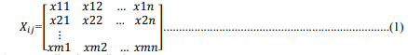
- Normalisasi matriks keputusan Jika atribut adalah tipe menguntungkan, maka nilai yang lebih besar diinginkan, yang dapat dinormalisasi sebagai:
Jika atributnya adalah tipe yang tidak menguntungkan, maka nilai yang lebih kecil adalah diinginkan, yang dapat dinormalisasi sebagai:
Dimana Xij adalah ukuran atribut (i = 1, 2, ..., N dan j = 1, 2, ..., M).
- Hitung nilai mean dari data yang dinormalisasi Langkah ini, berarti nilai dari data normal dari setiap atribut dihitung dengan persamaan berikut:
- Hitung nilai variasi preferensi Pada langkah ini sebuah nilai variasi preferensi antara nilai setiap atribut dihitung dengan menggunakan persamaan berikut:
- Tentukan penyimpangan dalam nilai preferensi
- Tentukan kriteria bobotnya
Nilai total keseluruhan kriteria bobotnya semua atribut seharusnya satu, misal
- Hitung PSI (θi )
Sekarang, hitunglah pemilihan preferensi indeks (θ𝑖 ) untuk setiap alternatif menggunakan persamaan berikut:
- Pilih alternatif yang sesuai untuk aplikasi yang diberikan Akhirnya, masing-masing alternatif digolongkan menurut descending atau menaik untuk memudahkan manajerial interpretasi hasilnya. Alternatif yang paling tinggi indeks pilihan preferensi akan digolongkan terlebih dahulu dan seterusnya.

    - Data Alternatif
Data sangat penting dalam sistem pendukung keputusan. Berikut adalah data guru yang ikut dalam seleksi pemilihan guru berprestasi yang ada di Dinas Pendidikan Kota Medan. Berikut daftar guru yang akan dipilih dan menjadi alternatif untuk dijadikan perhitungan dengan mengambil sampel beberapa guru.

Tabel 2.2 Data Allternatif
No | Nama Lengkap | L/P | Tempat/Tanggal Lahir | Alamat | Unit Kerja
1 | MULYOO | L | Medan, 19 Februari 1988 | Jl.Turi No.35 Medan | SMP Negeri 28 Medan
2 | DRA. HERLINA PARDEDE | P | Medan, 8 Desember 1968 | Lor.Pahlawan No.15 Belawan | SMP Negeri 26 Medan
3 | M.DIARMANSYAH BATUBARA, M.KOM | L | Medan, 01 Desember 1987 | Jl.Kol.Yos Sudarso No.60 A Tj.Mulia | SMP Negeri 13 Medan
4 | UMMU SALANAH NASUTION | P | Medan, 10 November 1979 | Jl.Sekata No.3 H Adam Malik Medan | SMP Negeri 16 Medan
5 | ATIKA | P | Medan, 10 Mei 1977 | Mesjid No. 10 | SMP Negeri 16 Medan
6 | NURHELMI, S.Pd | P | Tanjung Pinang, 24 Juli 1966 | Jl.Pintu Air IV Gg.Telkom No.6 | SMP Negeri 10 Medan

    - Menentukan Kriteria dan Bobot
Dalam Proses metode PSI memerlukan kriteria-kriteria yang akan dijadikan bahan perhitungan dan pertimbangan. Adapun kriteria-kriteria yang menjadi bahan perhitungan dan pertimbangan.

Tabel 2.3 Kriteria
NO | Kriteria | Keterangan
1 | C1 | Dokumen Portofolio
2 | C2 | Penilaian Kinerja Guru
3 | C3 | Tes Tertulis
4 | C4 | RPP/Karya Tulis
5 | C5 | Paparan dan Tanya Jawab

Metode PSI (Preference Selection Index) merupakan metode untuk memecahkan multikriteria pengambilan keputusan (MCDM). Dalam metode yang diusulkan itu tidak perlu untuk menetapkan kepentingan relatif antara atribut. Bahkan, tidak ada kebutuhan komputasi bobot atribut yang terlibat dalam pengambilan keputusan dalam metode ini. Metode ini berguna bila ada konflik dalam menentukan kepentingan relatif antar atribut. Dalam metode PSI (Preference Selection Index), hasilnya diperoleh dengan perhitungan minimal dan sederhana seperti apa adanya berdasarkan konsep statistik tanpa keharusan bobot atribut. Langkah-langkah prosedur PSI dapat dinyatakan, sebagai berikut:
- Tentukan masalahnya, tentukan tujuan dan mengidentifikasi atribut dan alternatif yang terkait masalah pengambilan keputusan.
- Merumuskan Matriks Keputusan. Langkah ini melibatkan konstruksi matriks berdasarkan semua informasi yang tersedia yang menggambarkan atribut masalah.
- Normalisasi Matriks Keputusan. Jika atribut adalah tipe menguntungkan, maka nilai yang lebih besar, jika atributnya adalah tipe yang tidak menguntungkan, maka nilai yang lebih kecil.
- Menghitung nilai mean dari data yang telah dinormalisasikan. Langkah ini, berarti nilai dari data normal dari setiap atribut dihitung.
- Menghitung nilai variasi preferensi. Pada langkah ini sebuah nilai variasi preferensi antara nilai setiap atribut dihitung.
- Menentukan penyimpangan dalam nilai preferensi.
- Tentukan kriteria bobotnya.
- Menghitung pemilihan preferensi indeks untuk setiap alternatif.
- Memilih alternatif yang sesuai. Masing-masing alternatif digolongkan menurut descending atau menaik untuk memudahkan manajerial interpretasi hasilnya.

Siklus Hidup Pengembangan Sistem
Pada awal pengembangan perangkat lunak, para pembuat program (programmer) langsung melakukan pengodean perangkat lunak tanpa menggunakan prosedur atau tahapan pengembangan perangkat lunak. “Dan ditemui kendala-kendala seiring dengan perkembangan skala 17 sistem-sistem perangkat yang semakin besar”[7].
Model SDLC air terjun (waterfall) sering juga disebut model sekuensial linier (Sequential Linier) atau alur hidup klasik (Classic Life Cycle). Model air terjun menyediakan pendekatan alur hidup perangkat lunak secara sekuensial atau terurut dimulai dari analisis, desain, pengodean, pengujian, dan tahapan pendukung(Support). Berikut adalah gambar model waterfall:
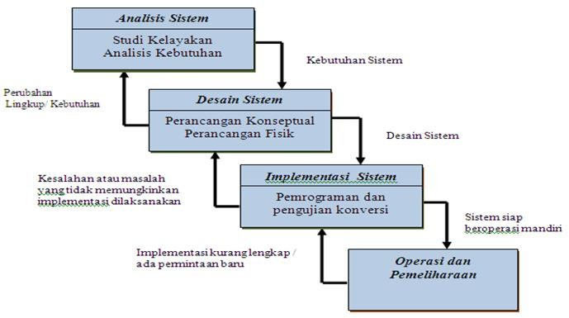
Gambar 2.1Ilustrasi Model Waterfall
- Analisis Kebutuhan Perangkat Lunak
Analisis kebutuhan perangkat lunak (software requirements analysis) merupakan aktivitas awal dari siklus hidup pengembangan perangkat lunak. Untuk proyek-proyek perangkat lunak yang besar, analisis kebutuhan dilaksanakan setelah tahap rekayasa sistem/informasi dan software project planning [7].
- Desain Sistem Secara Umum (General Sistem Design)
Tujuan dari desain sistem secara umun adalah memberikan gambaran kepada user tentang sistem yang baru. Desain sistem secara umum merupakan persiapan dari desain terinci. Tahap desain sistem secara umum dilakukan setelah tahap analisis sistem selesai dilakukan dan hasil analisis disetujui oleh manajemen.
- Desain Sistem Secara Rinci (Detailed SistemDesign)
  - Desain Input Terperinci
Masukkan (Input) merupakan proses awal dimulainya informasi. Data hasil transaksi merupakan masukkan untuk sistem informasi.
  - Desain Output Terperinci
Bentuk dari laporan yang dihasilkan oleh sistem informasi, yang paling digunakan adalah dalam bentuk sistem dan berbentuk grafik ataubagan.
  - Desain Database Terinci
Yaitu desain keperluan database secara rinci yang meliputi penggunaan file-file dalam suatu sistem informasi. Basis data (database) merupakan kumpulan dari data yang saling berhubungan satu dengan yang lainnya, tersimpan di perangkat keras sistem dan digunakan perangkat lunak untuk memanipulasinya. Database merupakan salah satu komponen yang penting dalam sistem informasi bagi para pemakai.
  - Desain Teknologi
- Perangkat Keras (Hardware), yang terdiri dari alat masukkan, pemroses, alat output dan Penyimpananluar.
- Perangkat Lunak (Software), yang terdiri dari perangkat sistem operasi (Operating Sistem), perangkat lunak bahasa (Language Software) dan perangkat lunak (ApplicationSoftware).
- Sumber Daya Manusia (Brainware), misalnya operator sistem, pemrograman, spesialis telekomunikasi, sistem analisis dan sebagainya.
  - Desain Model
Terbagi atas desain model secara luas dan terinci.
2. Perancangan Konseptual
Perancangan Konseptual merupakan bagian dari proses perancangan yang mengidentifikasi permasalahan yang bertujuan untuk menentukan solusi secara prinsip, dimana hal ini dapat dicapai dengan beberapa tahapan yaitu: membuat daftar kebutuhan, mengidentifikasi masalah abstrak, membuat fungsi keseluruhan, membuat sub-fungsi, membuat solusi alternative, melakukan pemilihan kombinasi, membangun konsep, dan evaluasi konsep, sehingga didapatkan sebuah solusi konsep [7].
3. Perancangan Fisik
Perancangan fisik adalah proses membuat deskripsi implementasi basisdata, mendeskripsikan struktur penyimpanan dan metode pengaksesan untuk meningkatkan efektifitas [7]. Beberapa hasil akhir Konsep fisik:
- Konsep Keluaran, Berupa : Laporan dan Dokumen.
- Konsep Masukkan, berupa : konsep layar untuk pemasukkan data.
- Konsep Antarmuka Pemakai danSistem : berupa rancangan interaksi antar muka dan sistem, misalnya berupa menu, icon dan lain-lain.
- Konsep platform : Konsep menentukan hardware dan software yang dipakai.
- Konsep BasisData : Berupa konsep berkas dalam basis data termasuk pemillihan kemampuan.
- Konsep Modul : Berupa rancangan program yang dilengkapi dengan algoritma.
- Dokumentasi : Berupa hasil dan tahap desain secara fisik.
- Konsep Pengujian :Berupa rencana yang di pakai untuk menguji sistem.
- KonsepKonversi : Konsep untuk menetapkan system yang baru.
Bagan alir dapat didefinisikan sebagai rencana yang dikerjakan sistem. Pekerjaan secara keseluruhan dari sistem.

Tabel 2.4 Bagan Alir Sistem[7].
No | Nama Simbol | Simbol | Keterangan
1. | Simbol Terminal |  | Menunjukkan untuk memulai dan mengakhiri  suatu proses
2. | Simbol Dokumen |  | Menunjukkan dokumen input danoutput.
3. | Simbol Kegiatan Manual |  | Menunjukkan Pekerjaan  Manual
4. | Simbol Simpanan Offline |  | Menunjukkan file non- komputer yang diarsip urut angka (numerical), huruf (alphabetical), tanggal (Chronogical)
5. | Simbol Kartu Plong |  | Menandai input dan output yang menggunakan kartu  plong.
6. | Simbol Proses |  | Menunjukkan kegiatan proses
7. | Simbol Operasi Luar |  | Menunjukkan operasi yang dilakukan diluar proses sistem
8. | Simbol Pengurutan Offline |  | Menunjukkan Proses urut data di luar proses sistem
9. | Simbol Pita Magnetik |  | Menunjukkan operasi yang dilakukan di luar proses operasisistem
10. | Simbol Hard Disk |  | Input dan Output  menggunakan pita sistem
11 | Simbol Diskette |  | Menunjukkan input dan output  mengunakan hardisk
12 | Simbol Drum Magnetik |  | Menunjukkan input dan output  menggunakan sistem
13 | Simbol Pita Keras |  | Input dan Output  Menggunakan pita keras
14 | Simbol Keyboard |  | Input dan Outputmenggunakan on-line keyboard
15 | Simbol Display |  | Menunjukkan Output yang ditampilkan dimonitor
16 | Simbol Pita Kontrol |  | Penggunaan pita sistem (control tape) dalam batch control total untukpencocokan di proses batch
17 | Simbol Hubungan Komunikasi |  | Proses transmisi data melalui  Channel Komunikasi
18 | Simbol Garis Alir |  | Digunakan Untuk menunjukkan arusProses
19 | Simbol Penjelasan |  | Menunjukkan penjelasan dari  suatu proses
20 | Simbol Penghubung |  | Penghubung ke halaman yang  Sama

Untuk mempermudah penggambaran sebuah sistem perlu diperhatikan lingkungan fisik dimana data akan disimpan, maka dibutuhkan Diagram Arus Data (DAD) atau Data FlowDiagram (DFD), berikut simbol-simbolnya.
  - Eksternal Entity(Kesatuan Luar) atau Boundary (Batas Sistem)
Kesatuan luar (external entity) merupakan kesatuan (entity) dilingkungan luar sistem yang berupa orang, setiap sistem pasti mempunyai batas sistem (boundary). Dilingkungan luarnya yang akan memberikan input atau menerima output dari sistem [7].

Gambar 2.2Notasi Kesatuan Luar
  - Data Flow (Arusdata)
Arus data ini menunjukkan arus atau alir data yang dapat berupa masukkan atau hasil dari proses sistem [7].
Gambar 2.3Notasi Arus Data
  - Proses (Process)
Proses adalah kegiatan atau kerja yang dilakukan orang, mesin atau sistem dari hasil suatu arus data yang masuk kedalam proses [7].

Nama

Gambar 2.4Notasi Proses
  - Data Store (Simpanan Data)
“Simpanan Data pada DFD disimbolkan dengan garis horizontal parallel yang tertutup salah satu ujungnya” [7].
Gambar 2.5Notasi Simpanan Data
- Implementasi Sistem
Suatu Proses untuk menempatkan sistem informasi baru ke dalam sistem yang sudah lama.
Ada 4 tahapan dalam implementasi sistem:
- Membuat dan menguji basis data danjaringan
- Membuat dan mengujiprogram
- Memasang dan menguji sistem baru
- Mengirim sistem baru ke dalam sistemalamat
Dari ke empat proses diatas telah diseleksi dan dipilih, kemudian sistem dapat diimplementasikan dan dioperasikan.
- Operasi dan Pemeliharaan
“Setelah masa sistem berjalan sepenuhnya menggantikan sistem yang sudah lama, sistem memasuki pada tahapan operasi dan pemeliharaan” [8]. Pemeliharaan perangkat lunak terbagi tiga:
- PemeliharaanPerfektif
Pemeliharaan ini berupa perubahan aplikasi untuk menyesuaikan diri terhadap lingkungan perangkat keras dan lunak.
- PemeliharaanAdaptif
Pemeliharaan ini berupa perubahan aplikasi untuk menyesuaikan diri terhadap lingkungan perangkat keras dan lunak.
- PemeliharaanKorektif
Pemeliharaan ini berupa pembetulan atas kesalahan-kesalahan yang ditemukan pada saat sistem berjalan.

Teknik Pengujian Sistem
- White Box
White BoxMerupakan metode pengujian perangkat lunak di mana struktur internal diketahui untuk menguji siapa yang akan melakukan pengujian perangkat lunak. Pengujian ini membutuhkan pengetahuan internal tentang kemampuan sistem dan pemrograman.
“Pengujian white box bisa dilakukan dengan pengujian basis path, metode ini merupakan salah satu teknik pengujian struktur sistem untuk menjamin semua statemen dalam setiap jalur independen program dieksekusi minimal 1 kali. Perhitungan jalur independen dapat dilakukanmelalui metric Cyclomatic complexity.
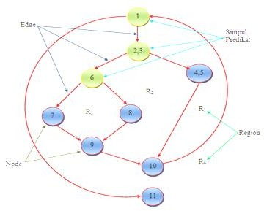
Sebelum menghitung nilai dari cyclomatic Complexity, harus diterjemahkan desain prosedural ke grafik alir, kemudian dibuat flow graphnya, seperti gambar dibawah ini” [7].
Gambar 2. 6 Bagan Alir
- Node adalah lingkaran yang mempresentasikan satu atau lebih statemen procedural,
- Edge adalah anak panah pada grafik alir,
- Region adalah area yang membatasi edge dan node,
- Simpul Predikat adalah simpul atau node yang berisi kondisi yang

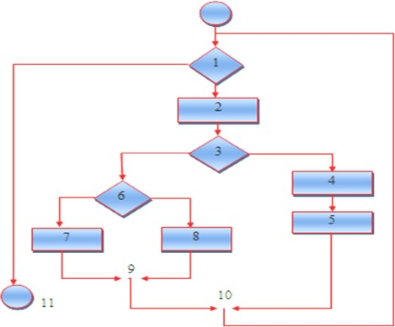
Gambar 2.7 Grafik Alir
ditandai dengan dua atau lebih edge yang berasal darinya,
Dari gambar flowgraph di atas didapat:
Path 1 = 1-11
Path 2 = 1 – 2 – 3 – 4 – 5 – 10 – 1 – 11
Path 3 = 1 – 2 – 3 – 6 – 8 – 9 – 10 – 1 –11
Path 4 = 1 – 2 – 3 – 6 – 7 – 9 – 10 – 1 –11
Path 1,2,3,4 yang telah didefinisikan diatas merupakan basis set untuk diagram alir, Cyclomatic complexity digunakan untuk mencari jumlah path dalam satu flowgraph. Dapat dipergunakan rumus sebagai berikut:
      - Jumlah region grafik alir sesuai dengan cyclomatic complexity,
      - Cyclomatic complexity V(G) untuk grafik alir dihitung dengan rumus:
V(G) = E-N+2 ...........................(1)
Dimana:
E = jumlah edge pada grafik alir
N = jumlah node pada grafik alir
    - Cyclomatic complexity V(G) juga dapat dihitung dengan rumus:
V(G) = P + 1 .........................(2)
Dimana P = jumlah Predicate node pada grafik alir
Dari gambar di atas dapat dihitung cyclomatic complexity.
- Flowgraph mempunyai 4 region
- V(G) = 11 edge – 9 node + 2 = 4
- V(G) = 3 predicate node + 1 = 4
Jadi cyclomatic complexity untuk flowgraph adalah 4
      - Black Box
Black box testing adalah menguji perangkat lunak dari segi spesifikasi fungsional tanpa menguji desain dan kode program. Pengujian dimaksudkan untuk mengetahui apakah fungsi-fungsi, masukan, dan keluaran dari perangkat lunak sesuai dengan spesifikasi yang dibutuhkan [7].
Pengujian Black-Box berusaha menemukan kesalahan dalam kategori:
- Fungsi tidak benar atau hilang
- Kesalahan antar muka
- Kesalahan pada struktur data (pengaksesan basis data)
- Kesalahan inisialisasi dan akhir program
- Kesalahan informasi
Pengujian ini yang dituju adalah persyaratan fungsional perangkat lunak sebagai berikut:
    - Pengujian Graph-based: yaitu melakukan presentasi target (sistem New File, layar baru dengan attributnya), link (hubungan antar objek), node- weight (missal nilai data tertentu seperti atribut layar, perilaku), dan link- weight (karakteristik suatu link, misal menu select).
    - Equivalence Partitioning: membagi wilayah input untuk pengujian agar didapati kesalahan (missal kelompok data karakter, atau atribut yang lain).
    - Analisis Nilai Batas: menguji berdasarkan nilai batas wilayah input.
Pengujian perbandingan: disebut juga pengujian back-to-back yang diterapkan pada suatu versi perangkat lunak.

Data Management Sistem
DBMS adalah sistem pengorganisasian dan sistem pengolahan database pada komputer.DBMS juga dapat membantu dalam memelihara serta pengolahan data dalam jumlah yang besar, dengan menggunakan DBMS bertujuan agar tidak dapat menimbulkan kekacauan dan dipakai oleh user sesuai dengan kebutuhan. DBMS merupakan kumpulan data yang saling berhubungan atau punya relasi [9].
- Pengertian Database
Database (basis data) adalah kumpulan data yang disimpan secara sistematis di dalam sistem yang dapat diolah atau dimanipulasi menggunakan perangkat lunak (program aplikasi) untuk menghasilkan informasi.Pendefinisian database meliputi spesifikasi berupa tipe data, struktur data dan juga batasan-batasan pada data yang kemudian disimpan.Database merupakan aspek yang sangat penting dalam sistem informasi kerena berfungsi sebagai gudang penyimpanan data yang akan diolah lebih lanjut. Sehingga dapat mengorganisasi data, menghindari duplikasi data, menghindari hubungan antar data yang tidak jelas dan juga pembaruan yang rumit [10].

- Hubungan Antar Variabel
Dalam perancangan Basis Data terdapat hubungan-hubungan yang terjadi antar sistem, hubungan-hubungan antar sistem tersebut adalah:
- Hubungan One to One
Hubungan One to One adalah setiap hubungan entitas hanya boleh berhubungan dengan satu himpunan entitas lainnya, yang dihubungkan berdasarkan atribut kunci yang terdapat pada masing-masing sistem.
Berikut adalah contoh gambar hubungan One to one:
h4
h4
h1
h1
h3
h3
h2
h2
Gambar 2.8 Contoh Hubungan One To One
- Hubungan One to Many
Mempunyai pengertian setiap baris data dari tabel pertama dapat dihubungkan ke satu baris atau lebih data pada tabel kedua.
Gambar 2.9Contoh Hubungan One To Many
h2
h1
h1
h4
h3
h3
h2
- Hubungan Many to Many
Memiliki arti satu atau lebih data pada tabel pertama bisa dihubungkan ke satu atau lebih baris data pada tabel kedua.
h4
h3
h4
h3
h2
h2
h1
h1
Gambar 2.10Contoh Hubungan Many To Many
1. Jenis Key
- PrimaryKey
Adalah satu atribut atau satu set minimal atribut yang tidak hanya megidentifikasikan secara unik suatu kejadian spesifik, tetapi juga dapat mewakili setiap kejadian entity.
- SecondaryKey
Adalah sebuah atribut atau penggabungan yang digunakan hanya untuk tujuan pengambilan data.
- ForeignKey
Digunakan untuk menandai suatu sistem terhubung dengan sistem lain dalam konteks sistem parent dan child.
- SuperKey
Adalah kombinasi kolom yang secara unik mengidentifikasi baris apapun dalam sistem manajemen basis data relasional (RDBMS).

Perangkat Lunak Pendukung
Perangkat lunak pendukung yang digunakan untuk membuat sistem ini yaitu PHP yang digunakan untuk membuat Website, MySQL sebagai basis data, dan untuk kreasi webnya menggunakan Dreamweaver danphotoshop.
- PHP (Hypertext Pre Processor)
PHP adalah Bahasa server-side–scripting yang menyatu dengan HTML untuk membuat halaman web yang dinamis. Karena PHP merupakan server-side-scripting maka sintaks dan perintah-perintah PHP akan dieksekusi diserver kemudian hasilnya akan dikirimkan ke browser dengan format HTML [11]
Kelebihan-kelebihan PHP dari program lain;
      - Gratis / free karena PHP merupakan open source software
      - Tidak mudah terkena virus.
      - Sangat multi user.
      - Sangat stabil di semua operating system,


Gambar 2.11 PHP
- MySQL
MySQL adalah salah satu jenis database server yang sangat terkenal dan banyak digunakan untuk membangun aplikasi web yang menggunakan database sebagai sumber dan pengolahandatanya.
MySQL sangat popular dalam aplikasi web seperti MediaWiki (perangkat lunak yang dipakai Wikipedia dan proyek-proyek sejenis).Dan PHP-nuke berfungsi sebagai komponen basis data dalam LAMP. Popular sebagai aplikasi web dikarenakan kedekatannya dengan popularitas PHP, sehingga sering disebut sebagai Dynamic Duo [11]


Gambar 2.12MySQL
- Adobe Dreamweaver
Adobe Dreamweaver merupakan suatu perangkat lunak web editor keluaran Adobe Sistem yang digunakan untuk membangun dan mendesain suatu website dengan fitur-fitur yang menarik dan kemudahan dalam penggunaannya.
Dalam versi terbarunya banyak sekali fasilitas baru yang ditambahkan. Contohnya, anda dapat membuat dan menggunakan Style dalam CSS dengan mudah dan fleksibel merupakan suatu perangkat lunak web editor keluaran Adobe Sistem yang digunakan untuk membangun dan mendesain suatu website dengan fitur-fitur yang menarik dan kemudahan dalam penggunaannya.[12]


Gambar 2.13 Dreamweaver

  - Kerangka Pemikiran
MASALAH

Gambar 2.17 Kerangka Pemikiran
Hidup dalam rumah ukuran kecil, Kepala keluarga tidak punya penghasilan tetap, Keluarga yang terkena dampak ekonomi, Lansia, Penyandang disabilitas.
Observasi & Dokumentasi
Kriteria Sasaran penerima sembako
2
1
Pengumpulan Data
PEMODELAN
PENGEMBANGAN SISTEM

- Bagaimana merancang sebuah sistem pendukung keputusan menggunakan metode Preference Selection Index (PSI).
- Bagaimana cara menggunakan metode Preference Selection Index (PSI) dalam penentuan pembagian sembako.

TUJUAN
- Untuk mengetahui sistem pendukung keputusan menggunakan metode Preference Selection Index (PSI).
- Untuk mengetahui bagian hasil dari sistem pendukung keputusan menggunakan metode Preference Selection Index (PSI). Dalam penentuan pembagian sembako
7
- Sistem Berjalan
- Sistem yang Di usulkan
3
Analisis Sistem
- Desain Model
- Desain User Interface : Input, Output, Menu Utama, Database
Desain Sistem
4
PHP, MySQL, DreamWeaver, Adobe Photoshop
Pembangunan Sistem
5
White Box & Black Box
Pengujian Sistem
6

BAB III

METODE PENELITIAN

Jenis, Metode, Subjek, Objek Waktu dan Lokasi Penelitian
Objek dari Penelitian ini adalah Sistem Pendukung keputusan Penrerima Bantuan Sembako Menggunakan Metode Preference Selection Index (PSI) pada dinas Sosial Kecamatan Marisa,Kabupaten Pohuwato, Provinsi Gorontalo.
Didalam Metode Penelitian Ini telah diuraikan tentang desain penelitian dan pengumpulan data, pada desain penelitian menguraikan tentang bagaimana data dikumpulan
Berdasarkan latar belakang dan kerangka pemikiran seperti yang telah diuraikan dan dijelaskan dalam Bab I dan bab II, maka yang terjadi objek penelitian pada sistem pendukung keputusan Bantuan Sembako Menggunakan Metode Preference Selection Index (PSI) pada Dinas Sosial Kecamatan Marisa,Kabupaten Pohuwato, Provinsi Gorontalo.

Metode Penelitian
Metode penelitian ini peneliti menggunakan metode Preference Selection Index(PSI) yang berarti menggunakan pengalaman sebelumnya dalam kasus yang mirip untuk memahami dan memcahkan permasalahan baru. Preference Selection Index(PSI)mengumpulkan kasus sebelumnya yang hamper sama dengan masalah yang baru dan berusaha memodifikasi solusi agar sesuai dengan kasus yang baru.

- Tahap Perencanaan
Perencanaan merupakan tahapan awal dari aktivitas pengembangan system atau perangkat lunak, diamati pada tahapan ini pengembangan system melakukan studi-studi terhadap kebutuhan calon pengguna dan peluang yang memungkinkan untuk menentukan suatu solusi pada tahap analisis nantinya.

- Tahap Analisis
Pada tahapan analisis pengembang sistem melakukan identifikasi terhadap permasalahan-permasalahan yang timbul pada pengguna secara mendalam dengan melakukan dekomposisi setiap objek-objek yang terlibat pada sistem, dan berusaha menemukan solusi yang tepat berdasarkan data-data peluang yang dimungkinkan untuk melakukan pengembangan sistem sesuai kebutuhan. Pada tahap inimeliputi:
      - Analisis system berjalan
Analisa sistem ini dilakukan untuk mengetahui secara pasti mengenai sistem yang sering digunakan dalam mengambil sebuah keputusan.
      - Analisis system yang di usulkan
Peneliti menganalisa bagaimana sistem yang berjalan akan dikomputerisasi. Dalam hal ini proses pengambilan keputusan yang dahulunya dibuat dalam bentuk konvensional, akan dirubah kedalam sebuah bentuk aplikasi dengan memanfaatkan teknologi Sistem PendukungKeputusan.
- Tahap Desain
Pada tahap ini dilakukan desain sistem yakni desain output, desain input, desain database, desain teknologi dan desain model :
- Desain Output
Keluaran (output) adalah produk dari Aplikasi yang dapat dilihat.Output dapat berupa hasil media keras seperti kertas, atau dapat pula hanya berupa tampilan informasi pada layarmonitor.
- Desain Input
Desain input adalah dokumen dasar yang digunakan untuk menangkap data, kode-kode input yang digunakan. Untuk tahap rancangan input secara umum yang perlu dilakukan analisis adalah mengidentifikasi terlebih dahulu input yang akan didesain secara rinci tersebut.
- Desain Database
Merupakan kumpulan data yang saling berhubungan satu dengan yang lain. Database salah satu komponen yang penting di sistem informasi, karena berfungsi sebagai penyedia informasi bagipemakainya.
- Desain Teknologi
Desain teknologi terbagi dua yaitu desain teknologi secara umum dan terinci. Dipergunakan dalam menerima input, menjalankan model, menyimpan dan mengakses data, menghasilkan dan mengirimkan keluaran dan membantu pengendalian dari sistem secara keseluruhan.
- Desain Model
Merupakan tahapan yang lebih berfokus pada spesifikasi detail berbasis sistem. Pada tahap ini digunakan Data Flow Diagram (DFD), dimana memodelkan persyaratan logis dari suatu sistem informasi.
- Sumber Data
Sumber data yang digunakan adalah data primer yaitu data yang diperoleh dari hasil analisis.
- Alat
Alat yang digunakan adalah Data Flow Diagram (DFD) termasuk dalam hal proses fisik, aliran data fisik serta data store fisik.

- Pengembangan System
Dalam pembangunan aplikasi Sistem pendukung keputusan Menentukan penerima bantuan sembako menggunakanPSIbeberapa perangkat lunak antara lain :
- PHP
- MySQL
- Adobe Dreamweaver
- Adobe Photoshop

- Pengujian System
Setelah dilakukan tahap analisa , desain dan produksi sistem, maka kita melakukan tahap pengujian, dimana seluruh perangkat lunak, program tambahan dan semua program yang terlibat dalam pembangunan sistem diuji untuk memastikan sistem dapat berjalan dengan semestinya. Testing difokuskan pada logika internal, fungsi eksternal dan mencari segala kemungkinan kesalahan dari sistem yang dibuat. Pada tahap ini dilakukan review dan evaluasi terhadap sistem informasi yang dikembangkan, apakah sudah sesuai dengan rancangan ataubelum.
Jika terjadi hal-hal yang tidak sesuai dengan yang diharapkan, kemudian dilakukan revisi atau perbaikan supaya produk tersebut dapat dioperasikan dengan baik dan siap untuk diimplementasikan. Pengujian akan dilakukan dengan menggunakan teknik pengujian perangkat lunak yaitu:
      - Pengujian White Box terhadap sistem yangdigunakan
      - Pengujian Black box melalui program PHP dan DatabaseMySQL.
- Pemeliharaan
Tahap pemeliharaan merupakan tahap penerapan atau peletakkan system yang telah siap untuk di operasikan dan melakukan pengembangan system lanjut bila perlu.

Metode Pengumpulan Data
Untuk mendapatk data-data yang benar akurat, relevan, valid, dan akuntabel, maka pengunpulan data dilakukan sebagai berikut :
- Observasi, Pengumpulan data melalui pengamatan dan pencatatan terhadap berbagai bentuk laporan yang akan di hasilkan dari Sistem Pendukung Keputusan. Pengamatan dilakukan di Kantor BPS Pohuwato
- Interview, pengumpulan data dengan cara tatap muka dan Tanya jawab langsung dengan sumber data, yaitu Mitra pada bagian Kepegawaian dari BPS Pohuwato.
- Survey, Pengumpulan data yang akurat serta akuntabel dengan melakukan survey langsung pada BPS Pohuwato
- Studi Pustaka, pengumpulan data dengan cara membaca serta mempelajari Dokumen-dokumen (melalui internet), literatur, Buku, Jurnal, Video/gambar yang berhubungan dengan objek penelitian, guna mendapatkan teori ataupun konsep yang dapat di gunakan sebagai landasan teori dan kerangka pemikiran dalam penelitian dan untuk metodologi yang sesuai serta membandingkan teori yang ada dengan fakta yang ada dilapang.

BAB IV
ANALISA DAN

PERANCANGAN SISTEM

Hasil Pengumpulan Data
Tabel 4.1 : Nama-Nama Penerima
No | Nama Penerima bantuan | NIK | ALAMAT | STATUS NIK
1. | Suwarni Langgila | 75040454040480002 | Marisa Selatan | 2
2. | Salma Polumulo | 75040456067700002 | Marisa Selatan | 2
3. | Yulan Botutihe | 75040465028500001 | Marisa Utara | 2
4. | Koyo Dunggio | 75040401077100059 | Marisa Selatan | 2
5. | Winda Daluta | 75040441078700012 | Pohuwato Timur | 2
6. | Udin Lasantu | 75040401077500081 | Pohuwato Timur | 2
7. | Deti Nento | 75040463035800001 | Pohuwato | 2
8. | Weli Kiu | 75040441076600021 | Pohuwato Timur | 2
9. | Para Polutu | 75040441101620004 | Pohuwato Timur | 2
10 | Patma Piola | 75040460080010001 | Pohuwato Timur | 2
Dalam Proses Pengumpulan data dengan melakukan berbagai proses, yang diawali dengan memasukan nama-nama Penerima Bantuan Sembako . Data yang dilampirkan hanya sebagian untuk melengkapi prosedur dalam proses penentuan hasil penelitian.
36
Tabel 4.2 : Data Kriteria
No | Nama Kriteria
1. | Hidup Dalam Rumah Ukuran Kecil/bangunan kualitas rendah/Rumah tidak permanen
2. | Kepala Keluarga Tidak Punya Penghasilan Tetap
3. | Keluarga yang Tekena Dampak Ekonomi
4. | Lansia
5. | Penyandang Disabilitas

Hasil Pemodelan
Tabel 4.3 : Data Nilai Kriteria
No | Kriteria | Nilai Bobot
1. | Hidup Dalam Rumah Ukuran Kecil/bangunan kualitas rendah/Rumah tidak permanen | 50
2 | Kepala Keluarga Tidak Punya Penghasilan Tetap | 100
3. | Keluarga yang Tekena Dampak Ekonomi | 50
4. | Lansia | 50
5. | Penyandang Disabilitas | 100

Kode | Nama | Hidup Dalam Rumah Ukuran Kecil/Rumah Tidak Permanen | Kepala Keluarga Tidak Punya Penghasilan | Keluarga Terkena Dampak Ekonomi | Lansia | Disabilitas
A01 | Suwarni Langgila | 50 | 100 | 0 | 50 | 100
A02 | Salma Polumulo | 25 | 50 | 25 | 0 | 0
A03 | Yulan Botutihe | 50 | 50 | 25 | 0 | 0
A04 | Koyo Dunggio | 25 | 100 | 25 | 50 | 0
A05 | Winda Daluta | 25 | 100 | 0 | 25 | 0
A06 | Udin Lasantu | 50 | 100 | 50 | 50 | 100
A07 | Deti Nento | 0 | 50 | 50 | 50 | 0
A08 | Weli Kiu | 50 | 100 | 50 | 50 | 0
A09 | Para Polutu | 50 | 50 | 0 | 0 | 0
A10 | Patma Piola | 25 | 50 | 0 | 0 | 0

Tabel 4.4 : Data Perhitungan
Matrix Perhitungan
Kode | C01 | C02 | C03 | C04 | C05
A01 | 1 | 1 | 0 | 1 | 1
A02 | 0.5 | 0.5 | 0.5 | 0 | 0
A03 | 1 | 0.5 | 0.5 | 0 | 0
A04 | 0.5 | 1 | 0.5 | 1 | 0
A05 | 0.5 | 1 | 0 | 0.5 | 0
A06 | 1 | 1 | 1 | 1 | 1
A07 | 0 | 0.5 | 1 | 1 | 0
A08 | 1 | 1 | 1 | 1 | 0
A09 | 1 | 0.5 | 0 | 0 | 0
A10 | 0.5 | 0.5 | 0 | 0 | 0

Nilai MEAN
C01 | C02 | C03 | C04 | C05
1.4 | 1.5 | 0.9 | 1.1 | 0.4

Nilai Variansi Prefensi
Kode | C01 | C02 | C03 | C04 | C05
A01 | 0.16 | 0.25 | 0.81 | 0.01 | 0.36
A02 | 0.81 | 1 | 0.16 | 1.21 | 0.16
A03 | 0.16 | 1 | 0.16 | 1.21 | 0.16
A04 | 0.81 | 0.25 | 0.16 | 0.01 | 0.16
A05 | 0.81 | 0.25 | 0.81 | 0.36 | 0.16
A06 | 0.16 | 0.25 | 0.01 | 0.01 | 0.36
A07 | 1.96 | 1 | 0.01 | 0.01 | 0.16
A08 | 0.16 | 0.25 | 0.01 | 0.01 | 0.16
A09 | 0.16 | 1 | 0.81 | 1.21 | 0.16
A10 | 0.81 | 1 | 0.81 | 1.21 | 0.16

Perhitungan PSI
Kode | C01 | C02 | C03 | C04 | C05
A01 | 0.258 | 0.269 | 0 | 0.226 | 0.086
A02 | 0.129 | 0.1345 | 0.0805 | 0 | 0
A03 | 0.258 | 0.1345 | 0.0805 | 0 | 0
A04 | 0.129 | 0.269 | 0.0805 | 0.226 | 0
A05 | 0.129 | 0.269 | 0 | 0.113 | 0
A06 | 0.258 | 0.269 | 0.161 | 0.226 | 0.086
A07 | 0 | 0.1345 | 0.161 | 0.226 | 0
A08 | 0.258 | 0.269 | 0.161 | 0.226 | 0
A09 | 0.258 | 0.1345 | 0 | 0 | 0
A10 | 0.129 | 0.1345 | 0 | 0 | 0

Hasil Akhir
Rank | Kode | Nama | Total
1 | A06 | Udin Lasantu | 1
2 | A08 | Weli Kiu | 0.914
3 | A01 | Suwarni Langgila | 0.839
4 | A04 | Koyo Dunggio | 0.7045
5 | A07 | Deti Nento | 0.5215
6 | A05 | Winda Daluta | 0.511
7 | A03 | Yulan Botutihe | 0.473
8 | A09 | Para Polutu | 0.3925
9 | A02 | Salma Polumulo | 0.344
10 | A10 | Fatma Piola | 0.2635

Hasil Pengembangan Sistem

Analisa Sistem

Analisis sistem ialah tahap awal pada pengembangan software sistem, dimana ahli teknik sistem menganalisis hal-hal yang diperlukan dalam melaksanakan proyek pembuatan atau pengembangan perangkat lunak. Analisa sistem bertujuan untuk menghasilkan model sistem yang benar, lengkap, konsisten dan tidak ambigu. Adapun langkah-langkah dalam analisa sistem pendukukng keputusan yang akan dibangun [12].

Analisa Sistem Yang Berjalan
Sistem yang sedang berjalan dalam proses penentuan Penerima Bantuan Sembako adalah sebagai berikut.
- Penyelenggara bantuan memberikan informasi kepada pihak Desa.
- Masyarakat melengkapi berkas bantuan.
- Kemudian berkas bantuan diserahkan kepada penanggungjawab bantuan yang ada di desa untuk diverifikasi datanya.
- Lalu kepala desa menerima data penerima dan mengesahkan hasil penerima bantuan.
- Kemudian penanggungjawab bantuan akan mengirimkan nama penerima bantuan kelembaga penyalur.

Analisa sistem yang berjalan di jelaskan dalam bagan alir dokumen pada
Penyelenggara (dinas sosial) | Masyarakat | Administrasi (desa) | Pusat
Form Pengajuan (Sembako)  selesai  Menyalurkan Dana bantuan semabko Kelembaga penyalur  Daftar Nama Penerima bantuan  mulai | Melengkapi Berkas Pengajuan bantuan  9  Berkas Pengajuan bantuan | Hasil Penrima  Memperivikasi Data Penerima Bantuan  Sembako  Melakukan Servei  Mencocokan Hasil Laporan  1  2 Laporan / Daftar Nama Penerima  Pengesahan Laporan Penerima Bantuan sembako | Memeriksa Data Penerima bantuan  1  2. Mengesahkan Hasil  Laporan / Daftar Nama Penerima bantuan
Gambar 4.1 : Analisa Sistem yang berjalan

Analisa Sistem Yang Diusulkan

Gambar 4.2 : Analisa Sistem Yang Diusulkan

Desain Sistem

Desain Sistem Secara Umum

Diagram Konteks
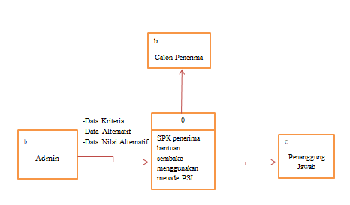
Gambar 4.3 : Diagram Konteks

Diagram Berjenjang
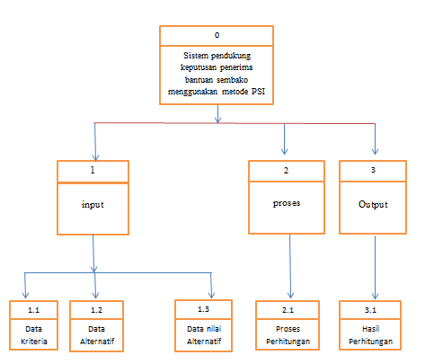
Gambar 4.4 : Diagram Berjenjang

Diagram Arus Data

DAD Level 0

Gambar 4.5 : DAD Level 0

DAD Level 1 Proses 1

Gambar 4.6 : DAD Level 1 Proses 1

DAD Level 1 Proses 2

Gambar 4.7 : DAD Level 1 Proses 2

DAD Level 1 Proses 3

Gambar 4.8 : DAD Level 1 Proses 3

Kamus Data
Kamus data (data dictionary) adalah suatu penjelasan tertulis tentang suatu data yang berada didalam database atau suatu daftar data elemen yang terorganisir dengan definisi yang tetap dan sesuai dengan sistem, Sehingga user dan analis sitem mempunyai pengertian yang sama tentang input, output, dan komponen data store.
Tabel 4.5 : Kamus Data Admin
Kamus Data : tb_admin
Nama Arus Data : Data Aspek  Penjelasan : Berisi data admin  Struktur Data : |  |  |  | Bentuk Data : Dokumen
No | Nama Item Data | Type | Width | Description
1. | User | Varchar | 16 | User
2. | Pass | Varchar | 16 | Pass
3. | Level | Varchar | 16 | Level

Tabel 4.6 : Kamus Data Alternatif
Kamus Data : tb_alternatif
NamaArus Data : Data Pemohon  Penjelasan : Berisi data Alternatif  Struktur Data : |  |  |  | Bentuk Data : Dokumen
No | Nama Item Data | Type | Width | Description
1. | kode_alternatif | Varchar | 16 | Kode_Alternatif
2. | nama_alternatif | Varchar | 255 | Nama_Alternatif
3. | Rank | Int | 11 | Rank
4. | Total | Double |  | Total
Tabel 4.7 : Kamus Data Kriteria
Kamus Data : tb_kriteria
NamaArus Data : Data kriteria  Penjelasan : Berisi data kriteria  Struktur Data : |  |  |  | Bentuk Data : Dokumen
No | Nama Item Data | Type | Width | Description
1. | Kode_Kriteria | Varchar | 16 | Kode_Kriteria
2. | Nama_Kriteria | Vachar | 255 | Nama_Kriteria
3 | Atribut | Enum |  | Atribut
Tabel 4.8 : Kamus Data Rel Alternatif
Kamus Data : tb_rel_Alternatif
NamaArus Data : Data rel Alternatif  Penjelasan : Berisi data rel kriteria  Struktur Data : |  |  |  | Bentuk Data : Dokumen
No | Nama Item Data | Type | Width | Description
1. | ID | Int | 11 | Id
2. | Kode_alternatif | Varchar | 16 | Kode alternative
3. | Kode_kriteria | Varchar | 16 | Kode kriteria
4. | Nilai | Double |  | Nilai

Aristektur Sistem
Deskripsi Kebutuhan Hardware/Software
Penulis dalam mengembangkan Website ini menggunakan bahasa pemrograman PHP (Hypertext Preprocessor) dan Basis Data MySQL. Sedangkan spesifikasi hardware dan software yang direkomendasikan, yaitu :
            - Hardware dan Software
Spesifikasi yang disarankan untuk komputer
- Processor Intel(R) Pentium(R) CPU B960 2.20GHz (2 CPUs), ~2.2GHz
- RAM (Memory) 2048 MB
- HDD 500 GB
- Monitor SVGA dengan Resolusi 1024 X 768
- LAN Card
- Dan Peralatan I/O Lainnya
- Windows XP, Vista atau Windows 7
- Browser Mozilla Firefox, Internet Explorer dan Opera untuk membuka Web
            - Brainware
Yaitu sumber daya manusia yang terlibat di dalam mengoperasikan serta mengatur sistem komputer. Sumber daya yang dibutuhkan dengan karakteristik sebagai berikut memiliki kemampuan dasar tentang komputer dan proses yang berlangsung di dalamnya.

Interface Desain

Desain Secara Umum

Desain Input Secara Umum
Desain Input Secara Umum
Untuk : Dinas Sosial kabupaten pohuwato
Sistem : Sistem Pendukung Keputusan Penerima Bantuan Sembako Menggunakan Metode Preference Selection Index
Tahap : Perancangan Sistem Secara Umum

Tabel 4.9 : Desain Input Secara Umum
Kode Input | Nama Input | Tipe File | Periode
I-001 | Data Alternatif | Admin | Non Periodik
I-002 | Data Kriteria | Admin | Non Periodik
I-003 | Data Nilai Alternatif | Admin | Non Periodik
I-005 | Data Seleksi | Manager | Non Periodik

Desain Database Secara Umum
Desain File Secara Umum
Untuk : Dinas Pertanian Kabupaten Pohuwato
Sistem : Sistem Pendukung Keputu san Penerima Bantuan Sembako
Menggunakan Metode Preference Selection Index
Tahap : Perancangan Sistem Secara Umum

Tabel 4.10 : Desain File Secara Umum
Kode File | Nama File | Tipe File | Media File | Organisasi File
F1 | Tb_alternatif | Master | Harddisk | Indeks
F2 | Tb_kriteria | Master | Harddisk | Indeks
F3 | Tb_rel_alternatif | Master | Harddisk | Indeks
F4 | Tb_admin | Master | Harddisk | Indeks

Desain Secara Terinci

Desain Output Secara Terinci
Data Alternatif
Kode | Nama | Memiliki Lahan | Siap Melakukan Pertanaman | Siap Meningkatkan Produksi Dan Produktifitas | Lansia | Disabilitas

Matrix Perhitungan
Kode | C1 | C2 | C3

Nilai MEAN
C1 | C2 | C3

Nilai Variasi Preferensi
Kode | C1 | C2 | C3

Perhitungan PSI
Kode | C1 | C2 | C3

Hasil Akhir
Rank | Kode | Nama | Total

Gambar 4.9 : Desain Output Data Hasil Perhitungan

Desain Input Secara Terinci
Tambah Kriteria
Kode*
Nama Kriteria*
Atribut*
TAMBAH
Gambar 4.10 : Desain Input Data Kriteria
Tambah Alternatif
TAMBAH
Kode*
Nama Alternatif*
Gambar 4.11 : Desain Input Data Alternatif

Desain Database Secara Terinci
Tabel 4.11 : Tabel Admin
No | Nama Item Data | Type | Width | Description
1. | User | Varchar | 16 | Primary Key
2. | Pass | Varchar | 16
3. | Level | Varchar | 16
Tabel 4.12 : Tabel Alternatif
No | Nama Item Data | Type | Width | Description
1. | kode_alternatif | Varchar | 16 | Primary Key
2. | nama_alternatif | Varchar | 255
3. | Rank | Int | 11
4. | Total | Double
Tabel 4.13 : Tabel Kriteria
No | Nama Item Data | Type | Width | Description
1. | Kode_Kriteria | Varchar | 16 | Primary Key
2. | Nama_Kriteria | Varchar | 255
3. | Atribut | Enum(‘max’,’min)
4. | Nilai | Double

Tabel 4.14 :Tabel Rel Kriteria
No | Nama Item Data | Type | Width | Description
1. | ID | Int | 11 | Primary Key
2. | Kode_Alternatif | Varchar | 16
3. | Kode_Kriteria | Varchar | 16
4. | Nilai | Double

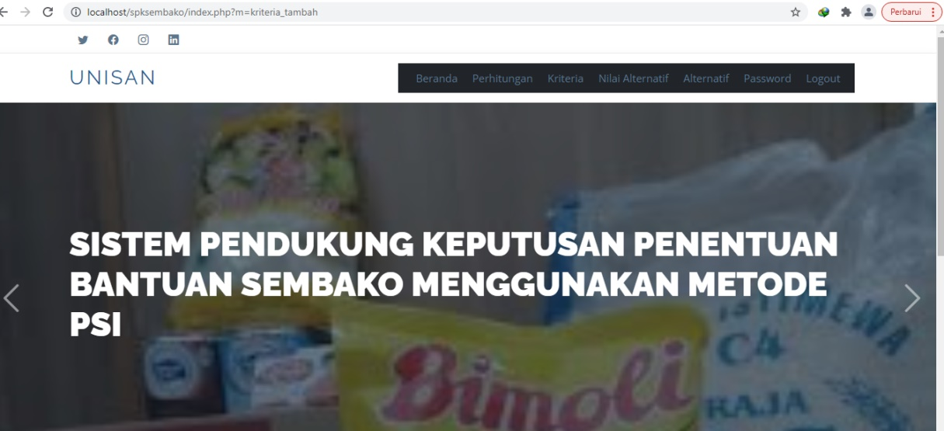
Desain Menu Utama

Gambar 4.12 : Desain Menu Utama

Desain Relasi Antar Tabel
tb_alternatif
kode_alternatif : varchar(16)
nama_alternatif : varchar(255)
rank : int(11)
total : double
tb_rel_alternatif
ID : Int(11)
kode_alternatif : varchar(16)
kode_kriteria : varchar(16)
nilai : double

tb_kriteria
kode_kriteria : varchar(16
nama kriteria : varchar(16)
Atribut : enum(‘max’,’min’)
tb_admin
user : varchar(16)
pass : varchar(16)
level :varchar(16)

Gambar 4.13 : Desain Relasi Antar Tabel

Pengujian Sistem

Kode Program Pengujian White Box
<div class="container ">
<div class="col-md-12 " style="margin-top: 100px;">
<div class="card mt-10">
<div class="card-header card-header-success">
<a href="?m=alternatif_tambah" class="btn btn-success btn-fabbtn-round">
<i class="material-icons">add</i>
<div class="ripple-container"></div>
</a>
</a>
</div>
<div class="card-body">
<table id="cpi_table" class="table table-bordered table-hover
table-striped mt-5">
<thead>
<tr>
<th class="text-center" width="30px">No</th>
<th class="text-center" width="80px">Kode</th>
<th>Nama Alternatif</th>
<th class="text-center" width="150px">Aksi</th>
</tr>
</thead>
<?php
$rows = $db->get_results("SELECT *
FROM tb_alternatif
ORDER BY kode_alternatif");
$no=0;
foreach($rows as $row):?>
<tr>
<td class="text-center" width="30px"><?=++$no ?></td>
<td class="text-center"><?=$row->kode_alternatif?></td>
<td><?=$row->nama_alternatif?></td>
<td class="text-center" >
<a class="btn btn-sm btn-warning"
href="?m=alternatif_ubah&ID=<?=$row-
>kode_alternatif?>">Ubah</a>
<a class="btn btn-sm btn-danger"
href="aksi.php?act=alternatif_hapus&ID=<?=$row-
->kode_alternatif?>"
onclick="return confirm('Hapus data?')">Hapus</a>
</td>
</tr>
<?php endforeach;?>
</table>
</div>
</div>
</div>
</div>

Flowchart White Box
            - Flowchart Proses Data Alternatif
Gambar 4.14: Flowchart Proses Data Alternatif

Flowgraph White Box
            - Flowgraph Form Data Alternatif

Gambar 4.15 : Flowgraph Form Data Alternatif

Menghitung Nilai Cyclomatic Complexity (CC)
Menghitung Nilai Cyclomatic Complexity (CC)
Dimana :
Node(N) = 11
Edge(E) = 14
Predicate Node(P) = 4
Region(R) = 5
V(G) = E – N + 2
= 14 – 11 + 2
Cyclomatic Complaxity (CC) = 5
V(G) = P + 1
= 4 + 1
Cyclomatic Complaxity (CC) = 5
Basis Path :
Tabel 4.15 : Path Pada Pengujian White Box
No | Path | Input | Output | Ket.
1. | 1-2-3-7-9-10-2-3-7-9-11 | - Mulai  - Input Data Alternatif  - Ubah Data Alternatif  - Hapus Data  - Selesai | - Tampil form Alternatif  - Simpan Data Alternatif  - Data terhapus  - Selesai | OK
2. | 1-2-3-7-9-11 | - Input Data Alternatif  - Ubah Data Alternatif  - Hapus Data Kelompok  - Selesai | - Tampil form edit Data Alternatif  - selesai | OK
3 | 1-2-3-4-5-6-2-3-7-9-11 | - input Data Alternatif  - selesai | - Tampil Data Alternatif  - Selesai | OK
4 | 1-2-3-7-9-11-8-5-6-2-3-7-9-11 | - Tampil Hapus Data Alternaif  - Selesai | - Data terhapus  - Selesai | OK
5 | 1-2-3-7-9-11-8-5-6-2-3-7-9-11 | - Input tambah Data Alternatif | - Data Alternatif | OK
Ketika aplikasi dijalankan, maka terlihat bahwa semua basis path yang dihasilkan telah dieksekusi satu kali. Berdasarkan ketentuan tersebut dari segi kelayakan software, sistem ini telah memenuhi syarat.

Pengujian Black Box
Tabel 4.16 : Pengujian Black Box
Input/Event | Fungsi | Hasil | Hasil Uji
Klik Login | Menampilkan form file login | Form login | Sesuai
Masukkan user name salah | Menguji validasi user name | Tampil pesan‘Salah kombinasi username dan password’. | Sesuai
Masukkan password salah | Menguji validasi password | Tampil pesan‘Salah kombinasi username dan password’ | Sesuai
Masukkan username dan password yang benar | Menguji validasi proses login | Tampil halaman menu utama admin | Sesuai
Klik Kriteria | Menampilkan daftar Kriteria | Tampil daftar Kriteria | Sesuai
Klik Tambah Data Kriteria | Menampilkan form input Kriteria | Tampil Form Input Data Kriteria | Sesuai
Klik Tambah Alternatif | Menampilkan form input data Alternatif | Tampil form Input Data Alternatif | Sesuai
Klik menu perhitungan | Menampilkan data perhitungan | Tampil data perhitungan | Sesuai
Klik menu Password | Menampilkan form ubah password | Tampil form ubah password | Sesuai
Klik menu Keluar | Menguji proses logout | Tampil halaman menu utama user | Sesuai

Ketika aplikasi dijalankan, maka terlihat bahwa semua pengujian black box yang dihasilkan telah dieksekusi satu kali. Berdasarkan ketentuan tersebut dari segi kelayakan aplikasi, sistem ini telah memenuhi syarat.

BAB V
HASIL PENILITIAN DAN PEMBAHASAN
5.1. Gambaran Umum Lokasi Penelitian
Berdasarkan Penelitian yang saya lakukan yang menjadi lokasi penelitian ini yaitu pada Dinas Sosial Kabupaten Pohuwato.

Sejarah Singkat
Kabupaten Pohuwato adalah Kabupaten yang terbentuk dari hasil pemekaran Kabupaten Boalemo. Kabupaten ini dibentuk berdasarkan Undang-Undang Nomor 6 Tahun 2003 tanggal 25 Februari 2003 yang ditandatangani oleh Presiden Megawati Soekarnoputri dan pelantikan pejabat dilaksanakan pada tanggal 7 mei 2005. Sejak tahun berdirinya dinas sosial masih merupakan dinas sosial dan pemberdayaaan masyarakat yang dibentuk berdasarkan pada peraturan daerah kabupaten pohuwato No.14 tahun 2011, tanggal 25 oktober 2011 tentang pembentukan organisasi perangkat daerah pemerintah dan pemekaran dari SK CPM, selanjutnya berdasarkan peraturan daerah kabupaten pohuwato No.02 tahun 2013 tentang perubahan atas peraturan daerah kabupaten pohuwato No.14 Tahun 2011 tentang pembentukan organisasi dan tata kerja dinas sosial dan pemberdayaan masyarakat kabupaten pohuwato. Pada akhir tahun 2016 dinas siosial kabupaten pohuwato dibentuk berdasarkan peraturan daerah kabupaten pohuwato No.8 tahun 2016 tentang tata kerja perangkat daerah penyelenggara urusan pemerintahan wajib yang berkaitan dengan pelayanan dasar.

Visi Dan Misi
Sesuai dengan tugas pokok dan fungsi serta mempertimbangkan masalah dan tantangan yang dihadapi dalam pembangunan Dinas Sosial, maka Visi Dinas Sosial Adalah :
“ PMKS MANDIRI DAN BERKUALITAS “.
Dalam rangka mewujudkan visi tersebut, maka Misi Dinas sosial adalah :
- Meningkatkan aksesibilitas perlindungan sosial untuk menjamin pemenuhan kebutuhan dasar, pelayanan sosial, pemberdayaan sosial dan jaminan sosial bagi PMKS dan PSKS
- Meningkatkan rasa kepedulian sosial dengan membangun kesadaran, Empati, kesetiakawanan, gotong royong dan tanggung jawab sosial.
- Menumbuhkan kesadaran,tanggung jawab dan komitmen masyarakat dalam peningkatan usaha kesejahteraan sosial.
- Meningkatkan peran aktiv kelembagaan sosial.
- Menediakan data PMKS dan PSKS yang Valid dan akurat.
- Meningkatkan transparasi dan akuntabilitas dalam penyelanggaraan kesejahteraan sosial

Pembahasan Model
Pembahasan dari model Sistem Pendukung Keputusan Untuk Menentukan
Penerima Bantuan Sembako yang telah di hasilkan, Dapat berupa :
- Dalam Proses Pengelolaan data alternatif dari nama-nama calon Penerima Bantuan, tentang kelayakan dalam Penerima Bantuan Sembako.
- Dengan proses perhitungan pada setiap alternatif berdasarkan pada kriteria yang ada.
- Setelah itu di lakukan proses m perhitungan nilai Dari Hasil perangkingan, sehingga Menghasilkan Hasil yang akurat dalam Penerima Bantuan Sembako.

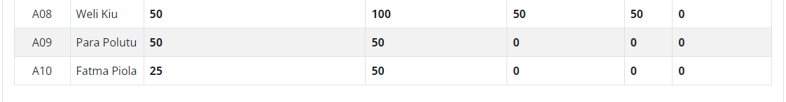
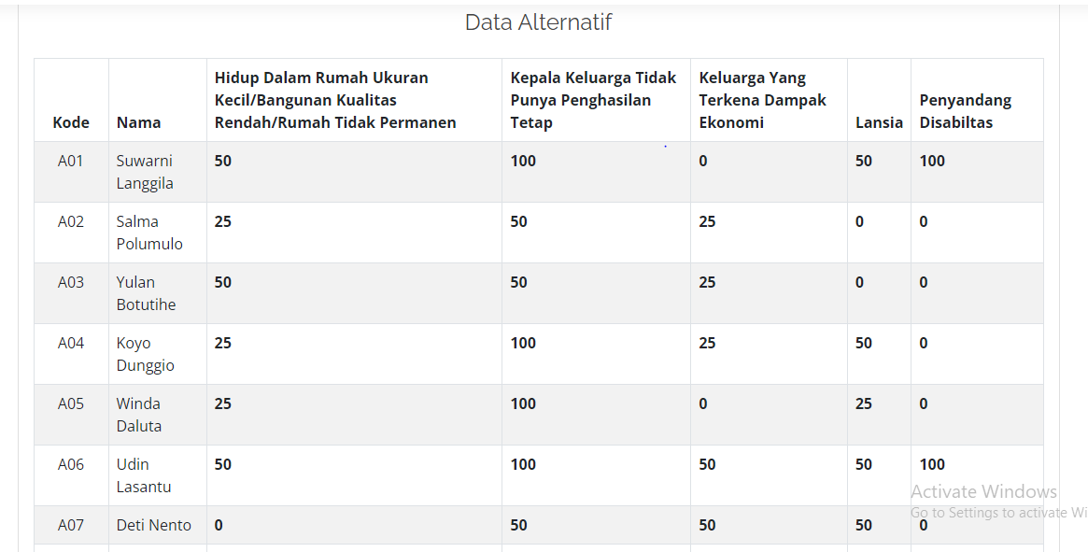

Gambar 5.1 : Data Alternatif
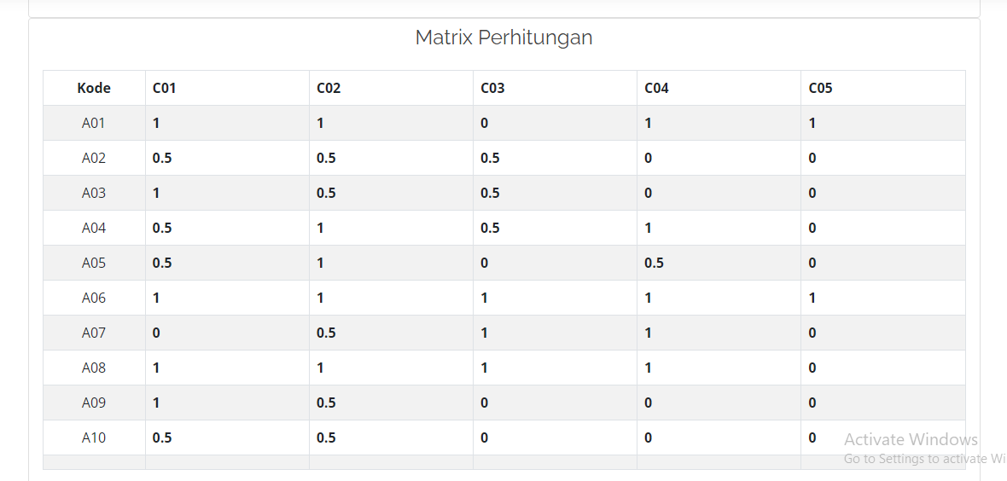
Gambar 5.2 : Matrix Perhitungan
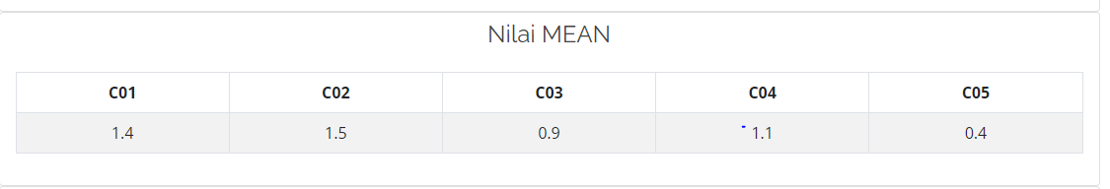
Gambar 5.3 : Nilai MEAN
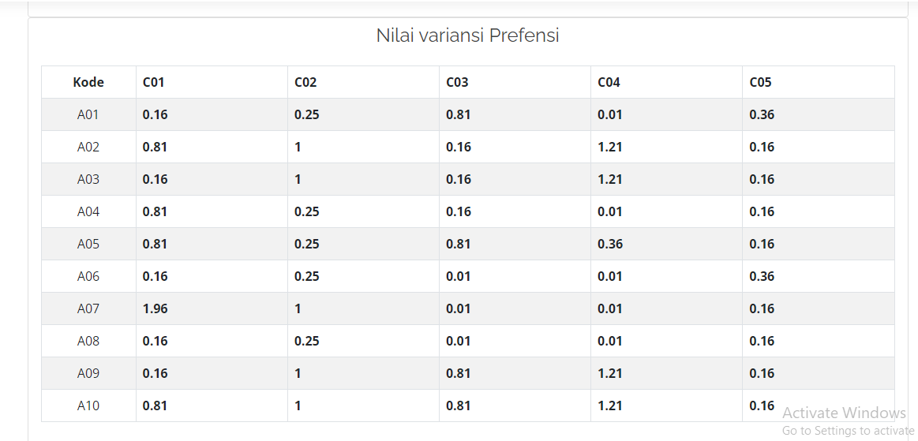
Gambar 5.4 : Nilai Variansi Prefensi
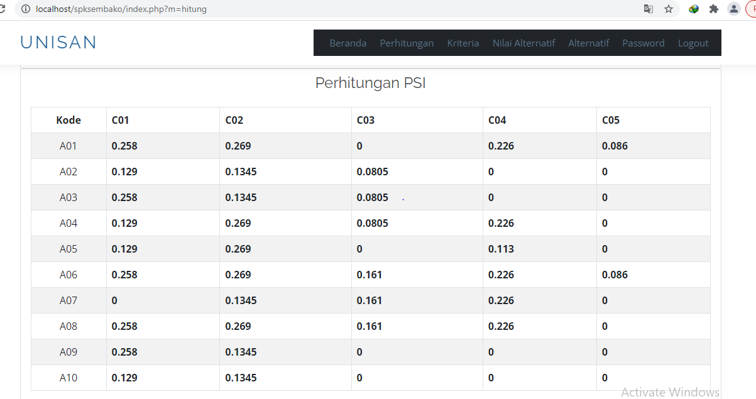
Gambar 5.5 : Perhitungan PSI
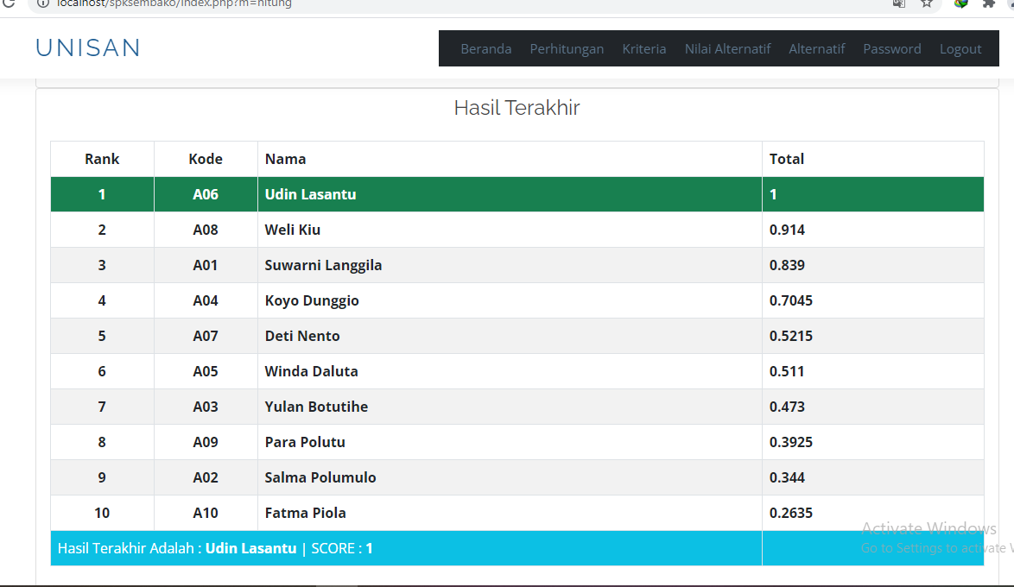
Gambar 5.6 : Hasil Akhir

Perhitungan Manual
  - Data Alternatif
Daftar nama-nama yang akan dipilih dan menjadi alternatif untuk dijadikan calon penerima bantuan Sembako. Perhitungan dengan mengambil sampel beberapa sampel penerima bantuan .
Kode | Nama Alternatif
A01 | Suwarni langgila
A02 | Salma Polumulo
A03 | Yulan Botutihe
A04 | Koyo dunggio
A05 | Winda Daluta
A06 | Udin Lasantu
A07 | Deti Nento
A08 | Weli Kiu
A09 | Para Polutu
A10 | Fatma Piola

  - Menentukan Kriteria Dan Bobot
Kriteria | Keterangan
C01 | Hidup dalam rumah ukuran kecil /bangunan kualitas Rendah /Rumah tidak permanen
C02 | Kepala Keluarga tidak punya penghasilan Tetap
C03 | Keluarga Yang Terkena dampak ekonomi
C04 | Lansia
C05 | Penyandang Disabilitas
Kriteria | Nilai Bobot
Hidup dalam rumah ukuran kecil /bangunan kualitas Rendah /Rumah tidak permanen | 50
Kepala Keluarga tidak punya penghasilan Tetap | 100
Keluarga Yang Terkena dampak ekonomi | 50
Lansia | 50
Penyandang Disabilitas | 100

  - Alternatif Untuk Kriteria
Kriteria
 | Alternatif | Hidup dalam rumah ukuran kecil /bangunan kualitas Rendah /Rumah tidak permanen | Kepala Keluarga tidak punya penghasilan Tetap | Keluarga Yang Terkena dampak ekonomi | lansia | Disabilitas
 | Suwarni langgila | 50 | 100 | 0 | 50 | 100
 | Salma Polumulo | 25 | 50 | 25 | 0 | 0
 | Yulan Botutihe | 50 | 50 | 25 | 0 | 0
 | Koyo dunggio | 25 | 100 | 25 | 50 | 0
 | Winda Daluta | 25 | 100 | 0 | 25 | 0
 | Udin Lasantu | 50 | 100 | 50 | 50 | 100
 | Deti Nento | 0 | 50 | 50 | 50 | 0
 | Weli Kiu | 50 | 100 | 50 | 50 | 0
 | Para Polutu | 50 | 50 | 0 | 0 | 0
 | Fatma Piola | 25 | 50 | 0 | 0 | 0
Untuk menyelesaikan masalah diatas dengan metode PSI akan dilakukan sesuai dengan langkah-langkah yang telah dijelaskan.
            - Tentukan masalahnya
Alternatif | C01 | C02 | C03 | C04 | C05
Suwarni langgila | 50 | 100 | 0 | 50 | 100
Salma Polumulo | 25 | 50 | 25 | 0 | 0
Yulan Botutihe | 50 | 50 | 25 | 0 | 0
Koyo dunggio | 25 | 100 | 25 | 50 | 0
Winda Daluta | 25 | 100 | 0 | 25 | 0
Udin Lasantu | 50 | 100 | 50 | 50 | 100
Deti Nento | 0 | 50 | 50 | 50 | 0
Weli Kiu | 50 | 100 | 50 | 50 | 0
Para Polutu | 50 | 50 | 0 | 0 | 0
Fatma Piola | 25 | 50 | 0 | 0 | 0
            - Merumuskan matriks keputusan

$X_{ij}=\left[\begin{matrix}2 & & 2 & & 2 \\ 4 & & 2 & & 2 \\ 4 & & 2 & & 4 \\ 2 & & 2 & & 2 \\ 2 & & 2 & & 4 \\ 2 & & 2 & & 2 \\ 4 & & 2 & & 4 \\ 2 & & 2 & & 2 \\ 4 & & 4 & & 4 \\ 4 & & 2 & & 4\end{matrix}\right]$

            - Normalisasi matriks keputusan, dari perhitungan diperoleh matriks N_{ij}
Nij $= \frac{Xij}{Xjmax}$
$\frac{X_{11}}{{X_{1}}^{max}}$ = $\frac{2}{4}$ = 0,5

$\frac{X_{21}}{{X_{1}}^{max}}$ = $\frac{4}{4}$ = 1

$\frac{X_{31}}{{X_{1}}^{max}}$ = $\frac{4}{4}$ = 1

$N_{ij}=\left[\begin{matrix}0,5 & & 0,5 & & 0,5 \\ 1 & & 0,5 & & 0,5 \\ 1 & & 0,5 & & 1 \\ 0,5 & & 0,5 & & 0,5 \\ 0,5 & & 0,5 & & 1 \\ 0,5 & & 0,5 & & 0,5 \\ 1 & & 0,5 & & 1 \\ 0,5 & & 0,5 & & 0,5 \\ 1 & & 1 & & 1 \\ 1 & & 0,5 & & 1\end{matrix}\right]$

Melakukan penjumlahan matriks $N_{ij}$ dari setiap atribut

$$\sum_{i=1}^{n}{N_{ij}= N_{11}}+N_{21}+N_{31}+N_{41}+N_{51}+…+N_{mn}$$
$$\sum_{i=1}^{n}{N_{ij}= N_{11}}+N_{21}+N_{31}+N_{41}+N_{51}+N_{61}+N_{71}+N_{81}+N_{91}+N_{101}$$
$=0,5+1+1+0,5+0,5+0,5+1+0,5+1+1$
$=7,5$
$$\sum_{i=1}^{n}{N_{ij}=N_{12}}+N_{22}+N_{32}+N_{42}+N_{52}+N_{62}+N_{72}+N_{82}+N_{92}+N_{102}$$
$=0,5+0,5+0,5+0,5+0,5+0,5+0,5+0,5+1+0,5$
$=5,5$
$$\sum_{i=1}^{n}{N_{ij}= N_{13}}+N_{23}+N_{33}+N_{43}+N_{53}+N_{63}+N_{73}+N_{83}+N_{93}+N_{103}$$
$=0,5+1+1+0,5+0,5+0,5+1+0,5+1+1$
$=7,5$
Hasil yang diperoleh dari perhitungan diatas adalah sebagai berikut :
$\sum_{i=1}^{n}{N_{ij}= \left[\begin{matrix}7,5 & & 5,5 & & 7,5\end{matrix}\right]}$

            - Menghitung nilai mean dari data yang telah dinormalisasi.
$$N= \frac{1}{n}\sum_{1=1}^{n}{N_{ij }}$$
$$N= \frac{1}{10} 7,5=0,75$$
$$N= \frac{1}{10} 5,5=0,55$$
$$N= \frac{1}{10} 7,5=0,75$$
Hasil dari perhitungan diatas mendapatkan nilai mean yaitu :
$N=\left[\begin{matrix}0,75 & & 0,55 & & 0,75\end{matrix}\right]$

            - Menghitung nilai variansi preferensi
$ϕ_{j}=\sum_{i=1}^{n}{ \left[N_{11}-N\right]}$²
$ϕ_{j}$ = [0,5 – 0,75]² = 0,0625
$ϕ_{j}=\sum_{i=1}^{n}{ \left[N_{21}-N\right]}$²
$ϕ_{j}$ = [1 – 0,55]² = 0,0625

Hasil perhitungan pangkat pada matriks $ϕ_{j}$
$ϕ_{j}=\left[\begin{matrix}0,0625 & & 0,0025 & & 0,0625 \\ 0,0625 & & 0,0025 & & 0,0625 \\ 0,0625 & & 0,0025 & & 0,0625 \\ 0,0625 & & 0,0025 & & 0,0625 \\ 0,0625 & & 0,0025 & & 0,0625 \\ 0,0625 & & 0,0025 & & 0,0625 \\ 0,0625 & & 0,0025 & & 0,0625 \\ 0,0625 & & 0,0025 & & 0,0625 \\ 0,0625 & & 0,2025 & & 0,0625 \\ 0,0625 & & 0,0025 & & 0,0625\end{matrix}\right]$
Kemudian menjumlahkan hasil nilai pangkat pada matriks $ϕ_{j}$
Hasil matriks $ϕ_{j}$ :
$ϕ_{j}=\left[\begin{matrix}0,0625 & & 0,225 & & 0,0625\end{matrix}\right]$

            - Penyimpangan Dalam Nilai Preferensi
$$Ω_{j}=1- ϕ_{j}$$
$=1- 0,0625$ = 0,375
$=1- 0,225$= 0,775
$=1- 0,0625$= 0,375

Hasil perhitungan nilai preferensi menghasilkan matriks $Ω_{j}$
$Ω_{j}=\left[\begin{matrix}0,375 & & 0,775 & & 0,375\end{matrix}\right]$
Menghitung total nilai keseluruhan pada matriks $Ω_{j}$
$$ΣΩ_{j}=0,375+0,775+0,3755=1,525$$

            - Tentukan kriteria bobotnya
$$ω_{j}=\frac{Ω_{j}}{\sum_{j=1}^{m}{Ω_{j}}}$$
$$ω_{j}=\frac{0,375}{1,525}=0,2459016393$$
$$ω_{j}=\frac{0,775}{1,525}=0,5081967213$$
$$ω_{j}=\frac{0,375}{1,525}=0,2459016393$$
Hasil perhitungan nilai keseluruhan kriteria bobotnya $ω_{j}$
$ω_{j}=\left[\begin{matrix}0,2459016393 & & 0,5081967213 & & 0,2459016393\end{matrix}\right]$
            - Hitung PSI
$$θ_{i}=\sum_{j=1}^{m}{N_{ij}ω_{j}}$$
$$θ_{i}=0,5 . 0,2459016393=0,1229508196$$
$θ_{i}=1 . 0,5081967213=$ $0,5081967213$
Hasil perhitungan perkalian pada matriks $θ_{i}$
$θ_{i}=\left[\begin{matrix}0,1229508196 & & 0,1229508196 & & 0,1229508196 \\ 0,2459016393 & & 0,1229508196 & & 0,2459016393 \\ 0,2459016393 & & 0,1229508196 & & 0,2459016393 \\ 0,1229508196 & & 0,1229508196 & & 0,1229508196 \\ 0,1229508196 & & 0,1229508196 & & 0,1229508196 \\ 0,1229508196 & & 0,1229508196 & & 0,1229508196 \\ 0,2459016393 & & 0,1229508196 & & 0,2459016393 \\ 0,1229508196 & & 0,1229508196 & & 0,1229508196 \\ 0,2459016393 & & 0,2459016393 & & 0,24590163930,5 \\ 0,2459016393 & & 0,1229508196 & & 0,2459016393\end{matrix}\right]$
$$θ_{i}=0,1229508196+0,1229508196+0,1229508196=0,3688524588$$
$$θ_{i}=0,2459016393+0,1229508196+0,2459016393=0,6147540982$$
Hasil akhir pada matriks $θ_{i}$
$θ_{i}=\left[ \begin{matrix} 0,3688524588 \\ 0,6147540982 \\ 0,6147540982 \\ 0,3688524588 \\ 0,3688524588 \\ 0,3688524588 \\ 0,6147540982 \\ 0,3688524588 \\ 0,7377049179 \\ 0,6147540982 \end{matrix} \right]$
            - Hasil akhir masing-masing alternatif digolongkan menurut descending atau menaik untuk memudahkan manajerial interpretasi hasilnya.
Kode | Alternatif | Nilai | Rangking
A06 | Udin Lasantu | $$0,7377049179$$ | 1
A08 | Weli Kiu | $$0,6147540982$$ | 2
A01 | Suwarni Langgila | $$0,6147540982$$ | 3
A04 | Koyo Dunggio | $$0,6147540982$$ | 4
A07 | Deti Nento | $$0,6147540982$$ | 5
A05 | Winda Daluta | $$0,3688524588$$ | 6
A03 | Yulan Botutihe | $$0,3688524588$$ | 7
A09 | Para Polutu | $$0,3688524588$$ | 8
A02 | Salma Polumulo | $$0,3688524588$$ | 9
A10 | Fatma Piola | $$0,3688524588$$ | 10

Pembahasan Sistem
Untuk menjalankan program cukup dengan mengaktifkan Xampp dan memasukan alamat website localhost/psi/ pada tab adress.

Tampilan Halaman Login
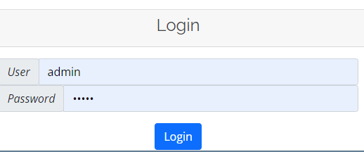

Gambar 5.7 : Tampilan Halaman Login
Pada tampilan halaman login ini, user menginput username dan password untuk masuk ke halaman admin web. Apabila salah maka akan tampil Pesan ”User atau Password yang anda masukkan Tidak Cocok !!”, dan silahkan ulangi lagi dengan mengisi username dan password yang benar kemudian klik tombol Masuk.

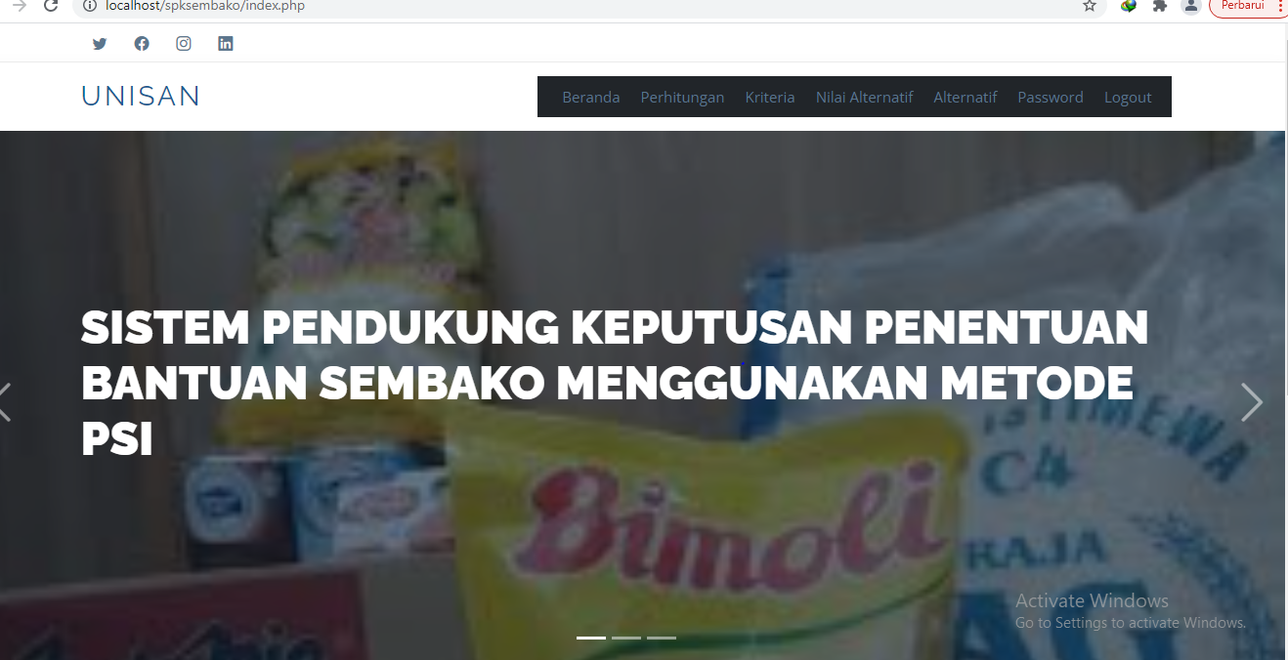
Tampilan Home Admin
Gambar 5.8 : Tampilan Home Admin
Halaman ini berfungsi untuk menampilkan Halaman Home dari admin setelah melakukan proses login sebagai admin. Terdiri atas menu-menu yang terdapat di lajur atas yaitu Terdiri dari menu Beranda, Perhitungan, dan Login. Masing-masing menu tersebut memiliki fungsi berbeda-beda.

Tampilan Halaman View Data Kriteria
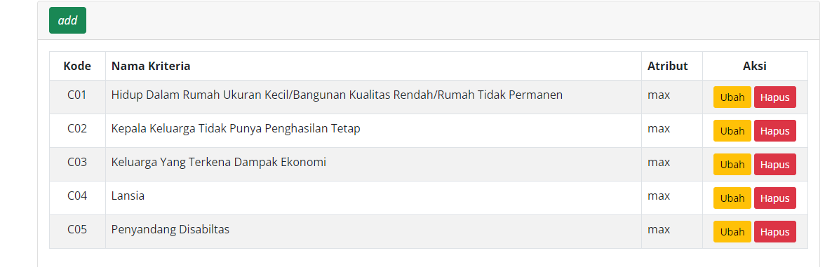
Gambar 5.9 : Tampilan Halaman View Data Kriteria
Halaman ini digunakan untuk melihat data-data Kriteria penilaian, data aspek penilaian yang tampil yaitu Kode, Kriteria, Bobot, dan Action.

Tampilan Form Tambah Data Kriteria
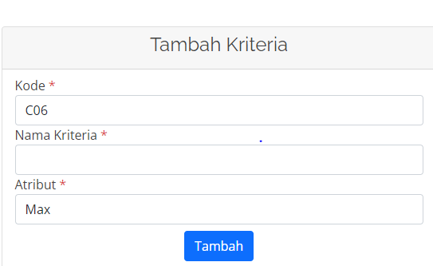
Gambar 5.10 : Tampilan Form Tambah Data Kriteria
Halaman ini digunakan untuk menginput data Kriteria penilaian yang baru. Dimulai dengan mengisi Kode, Atribut dan Bobot. Untuk operasi penyimpanan data, gunakan tombol Simpan. Untuk membatalkan proses gunakan tombol <<Kembali.

Tampilan Halaman View Data Alternatif
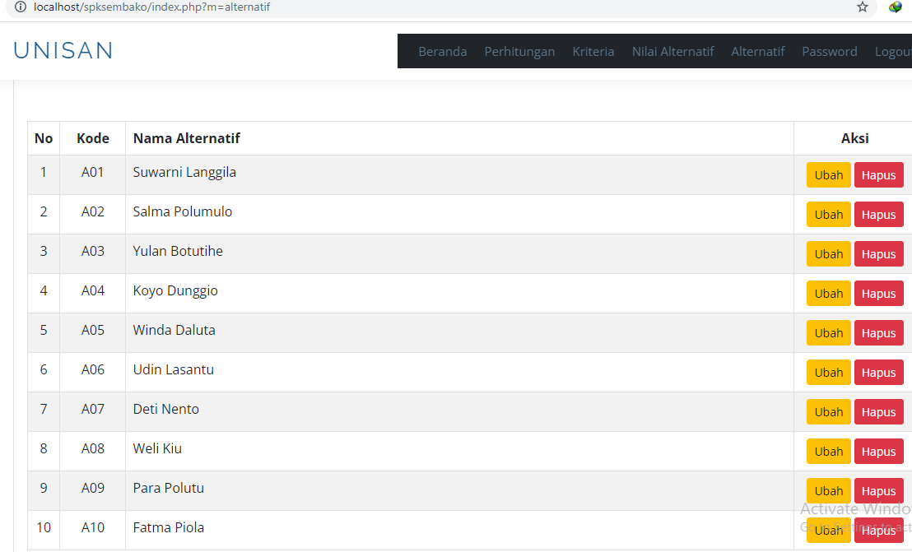
Gambar 5.11 : Tampilan HalamanView Data Alternatif
Halaman ini digunakan untuk melihat data-data Alternatif, data Kelompok yang tampil yaitu No, Kode, Alternatif, Action. Untuk menambahkan data Kelompok yang baru klik Tambah. Untuk Mengubah data pilih aksi Edit, untuk melihat detail data pilih aksi Tampil dan untuk menghapus pilih aksi Hapus.

Tampilan Form Input Data Alternatif
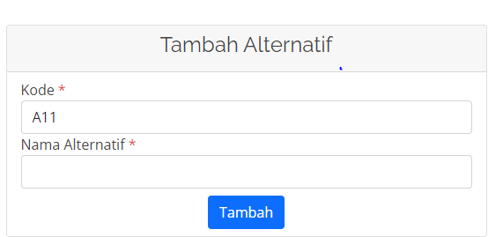
Gambar 5.12 : Tampilan Form Tambah Data Alternatif
Halaman ini digunakan untuk menginput data Kelompok yang baru, Dimulai dengan mengisi Kode, Nama Alternatif, kemudian gunakan tombol Simpan. Untuk membatalkan proses gunakan tombol << Kembali.

Tampilan Halaman View Hasil Perhitungan
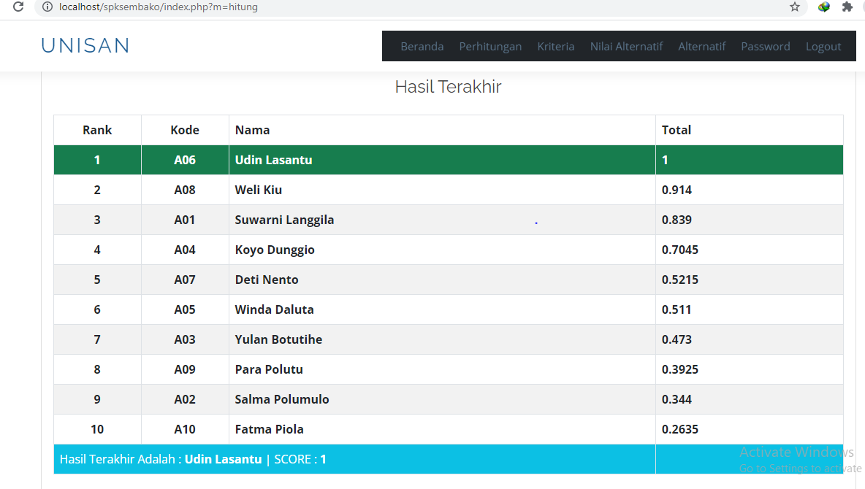
Gambar 5.13 : Tampilan Halaman View Hasil Perhitungan
Halaman ini digunakan untuk melihat data hasil perhitungan untuk mencetak laporan hasil perhitungan, klik tombol Tampilkan dalam file pdf yang berada dibawah.

BAB VI
KESIMPULAN DAN SARAN

Kesimpulan
Berdasarkan analisis data dan pembahasan hasil penelitian di Dinas Sosial Kab. Pohuwato, dapat disimpulkan bahwa :
            - Pada Sistem Pendukung Keputusan Penerima Bantuan Sembako dapat di terapkan Menggunakan Metode Preference Seletion Index pada pihak Dinas Sosial Kab. Pohuwato dalam pengambilan keputusan, sehingga dapat diimplementasikan.
            - Metode Preference Seletion Index dapat menentukan bobot dalam perhitungan untuk mencari alternatif yang terbaik.
            - Hasil dari perhitungan Sistem Pendukung Keputusan Penerima Bantuan Sembako menggunakan metode PSI merupakan prioritas yang dibutuhkan sebagai bahan pertimbangan Dinas Sosial Kab. Pohuwato dalam menentukan yang berhak menerima Bantuan Sembako.
Saran
Berdasarkan hasil Penelitian ini maka yang menjadi saran dari peneliti adalah sebagai berikut :
- Penulis berharap kepada pihak terkait pada Dinas Sosial Kab. Pohuwato, untuk dapat menggunakan sistem ini yaitu Sistem Pendukung Keputusan Penerima Bantuan Sembako Menggunakan Metode PSI agar dapat mempermudah dalam proses pengambilan keputusan.
- Perlunya meningkatkan sosialisasi kepada Masyarakat agar mengerti pentingnya program Bantuan Sembako serta adanya pembinaan dan pengawasan.

DAFTAR PUSTAKA

[1] A. Habibullah & S. Winiarti, “Sistem Pendukung Keputusan Penentuan Kesesuaian Jenis Lahan Pertanian untuk Budidaya Tanaman Buah-buahan Menggunakan Metode Similarity Berbasis Web,” Jurnal Sarjana Teknik Informatika, Vol. 2, No. 2, Yogyakarta, 2014.

[2] A. Imansyah, “Penggunaan Smart Method Selection Of Recipients Penyaluran Benih Tanaman Pangan dan Holtikultura Pada Kelompok Tani”, 2020.

[3] F. Ardhy, “ Sistem Pengambilan Keputusan Pemilihan Bibit Dengan Metode Analytical Hierarchy Process,” Jurnal Informasi Dan Komputer, Vol. 6, No. 2, Lampung, 2018.

[4] A. Riadi, “ Penerapan Metode Fuzzy Tsukamoto Untuk Sistem Pendukung Keputusan Penerima Bantuan Pembangunan Rumah Layak Huni,” Jurnal Sistem Informasi Dan Teknik Komputer, Vol. 4, No. 1, 2019.

[5] Mesran, N. Huda & S.N Hutagalung, “Sistem Pendukung Keputusan Pemlihan Supervisor Perencanaan Terbaik Menerapkan Preference Selection Index,” Medan, 2018.

[6] Sutabri & Tata, “Sarjana Komputer di Era Informasi,” 2007.

[7] A.S, Rosa., & Shalahuddin, “Rekayasa Perangkat Lunak Terstruktur Dan Berorientasi Objek,” Bandung: Informatika, 2018.

[8] J. Purnama, “Sistem Pendukung Keputusan Seleksi Penerimaan Siswa Baru Menggunakan Metode Simple Additive Weighting”, Lampung.

[9] A. Josi, “Penerapan Metode Prototiping Dalam Pembangunan Website,” Vol. 9, No. 1, Sumatra Selatan, Juni 2017.

[10] M. Destiningrum & Q.J Adrian, “Sistem Informasi Penjadwalan Dokter Berbasis Web Dengan Menggunakan Framework Codeignite,” Jurnal Teknologi Informasi, Vol. 11, No. 2, 2017.

[11] Munir, “Konsep & Aplikasi Photoshop dalam Pendidikan,” Bandung:
Alfabeta,2012.
[12] N.Y Fitri & Nurhadi, “Analisis Dan Perancangan Sistem Pendukung Keputusan Penilaian Kinerja Guru Dengan Menggunakan Metode Simple Additive Weighting (SAW),” Jurnal Manajemen Sistem Informasi, Vol. 2, No. 1, Jambi, 2017.
[13] Buku Pedoman Penelitian Ilmu Komputer Proposal Skripsi Universitas Ichsan Gorontalo, Gorontalo 2020.

LAMPIRAN PENELITIAN
Lampiran 2 : Penyelesaian Manual
              - Data Alternatif
Daftar nama-nama yang akan dipilih dan menjadi alternatif untuk dijadikan calon penerima Bantuan Sembako. Perhitungan dengan mengambil sampel
Kode | Nama Alternatif
A01 | Udin Lasantu
A02 | Weli Kiu
A03 | Suwarni Langgila
A04 | Koyo Dunggio
A05 | Deti Nento
A06 | Winda Daluta
A07 | Yulan Botutihe
A08 | Para Polutu
A09 | Salma Polumulo
A10 | Fatma Piola

              - Menentukan Kriteria Dan Bobot
Kriteria | Keterangan
C01 | Hidup dalam rumah ukuran kecil /bangunan kualitas Rendah /Rumah tidak permanen
C02 | Kepala Keluarga tidak punya penghasilan Tetap
C03 | Keluarga Yang Terkena dampak ekonomi
C04 | Lansia
C05 | Penyandang Disabilitas

Kriteria | Nilai Bobot
Hidup dalam rumah ukuran kecil /bangunan kualitas Rendah /Rumah tidak permanen | 50
Kepala Keluarga tidak punya penghasilan Tetap | 100
Keluarga Yang Terkena dampak ekonomi | 50
Lansia | 50
Penyandang Disabilitas | 100
Hidup dalam rumah ukuran kecil /bangunan kualitas Rendah /Rumah tidak permanen | 100

              - Alternatif Untuk Kriteria

Alternatif | Hidup Dalam Rumah Ukuran Kecil/Rumah Tidak Permanen | Kepala Keluarga Tidak Punya Penghasilan | Keluarga Terkena Dampak Ekonomi | Lansia | Disabilitas
Suwarni Langgila | 50 | 100 | 0 | 50 | 100
Salma Polumulo | 25 | 50 | 25 | 0 | 0
Yulan Botutihe | 50 | 50 | 25 | 0 | 0
Koyo Dunggio | 25 | 100 | 25 | 50 | 0
Winda Daluta | 25 | 100 | 0 | 25 | 0
Udin Lasantu | 50 | 100 | 50 | 50 | 100
Deti Nento | 0 | 50 | 50 | 50 | 0
Weli Kiu | 50 | 100 | 50 | 50 | 0
Para Polutu | 50 | 50 | 0 | 0 | 0
Patma Piola | 25 | 50 | 0 | 0 | 0
Untuk menyelesaikan masalah diatas dengan metode PSI akan dilakukan sesuai dengan langkah-langkah yang telah dijelaskan.
            - Tentukan masalahnya
Alternatif | C01 | C02 | C03 | C04 | C05
A01 | 50 | 100 | 0 | 50 | 100
A02 | 25 | 50 | 25 | 0 | 0
A03 | 50 | 50 | 25 | 0 | 0
A04 | 25 | 100 | 25 | 50 | 0
A05 | 25 | 100 | 0 | 25 | 0
A06 | 50 | 100 | 50 | 50 | 100
A07 | 0 | 50 | 50 | 50 | 0
A08 | 50 | 100 | 50 | 50 | 0
A09 | 50 | 50 | 0 | 0 | 0
A10 | 25 | 50 | 0 | 0 | 0

            - Merumuskan matriks keputusan
$X_{ij}=\left[\begin{matrix}2 & & 2 & & 2 \\ 4 & & 2 & & 2 \\ 4 & & 2 & & 4 \\ 2 & & 2 & & 2 \\ 2 & & 2 & & 4 \\ 2 & & 2 & & 2 \\ 4 & & 2 & & 4 \\ 2 & & 2 & & 2 \\ 4 & & 4 & & 4 \\ 4 & & 2 & & 4\end{matrix}\right]$

            - Normalisasi matriks keputusan, dari perhitungan diperoleh matriks N_{ij}
Nij $= \frac{Xij}{Xjmax}$
$\frac{X_{11}}{{X_{1}}^{max}}$ = $\frac{2}{4}$ = 0,5

$\frac{X_{21}}{{X_{1}}^{max}}$ = $\frac{4}{4}$ = 1

$\frac{X_{31}}{{X_{1}}^{max}}$ = $\frac{4}{4}$ = 1
$N_{ij}=\left[\begin{matrix}0,5 & & 0,5 & & 0,5 \\ 1 & & 0,5 & & 0,5 \\ 1 & & 0,5 & & 1 \\ 0,5 & & 0,5 & & 0,5 \\ 0,5 & & 0,5 & & 1 \\ 0,5 & & 0,5 & & 0,5 \\ 1 & & 0,5 & & 1 \\ 0,5 & & 0,5 & & 0,5 \\ 1 & & 1 & & 1 \\ 1 & & 0,5 & & 1\end{matrix}\right]$

Melakukan penjumlahan matriks $N_{ij}$ dari setiap atribut
$$\sum_{i=1}^{n}{N_{ij}= N_{11}}+N_{21}+N_{31}+N_{41}+N_{51}+…+N_{mn}$$
$$\sum_{i=1}^{n}{N_{ij}= N_{11}}+N_{21}+N_{31}+N_{41}+N_{51}+N_{61}+N_{71}+N_{81}+N_{91}+N_{101}$$
$=0,5+1+1+0,5+0,5+0,5+1+0,5+1+1$
$=7,5$
$$\sum_{i=1}^{n}{N_{ij}=N_{12}}+N_{22}+N_{32}+N_{42}+N_{52}+N_{62}+N_{72}+N_{82}+N_{92}+N_{102}$$
$=0,5+0,5+0,5+0,5+0,5+0,5+0,5+0,5+1+0,5$
$=5,5$
$$\sum_{i=1}^{n}{N_{ij}= N_{13}}+N_{23}+N_{33}+N_{43}+N_{53}+N_{63}+N_{73}+N_{83}+N_{93}+N_{103}$$
$=0,5+1+1+0,5+0,5+0,5+1+0,5+1+1$
$=7,5$
Hasil yang diperoleh dari perhitungan diatas adalah sebagai berikut :
$\sum_{i=1}^{n}{N_{ij}= \left[\begin{matrix}7,5 & & 5,5 & & 7,5\end{matrix}\right]}$
            - Menghitung nilai mean dari data yang telah dinormalisasi.
$$N= \frac{1}{n}\sum_{1=1}^{n}{N_{ij }}$$
$$N= \frac{1}{10} 7,5=0,75$$
$$N= \frac{1}{10} 5,5=0,55$$
$$N= \frac{1}{10} 7,5=0,75$$
Hasil dari perhitungan diatas mendapatkan nilai mean yaitu :
$N=\left[\begin{matrix}0,75 & & 0,55 & & 0,75\end{matrix}\right]$

            - Menghitung nilai variansi preferensi
$ϕ_{j}=\sum_{i=1}^{n}{ \left[N_{11}-N\right]}$²
$ϕ_{j}$ = [0,5 – 0,75]² = 0,0625
$ϕ_{j}=\sum_{i=1}^{n}{ \left[N_{21}-N\right]}$²
$ϕ_{j}$ = [1 – 0,55]² = 0,0625

Hasil perhitungan pangkat pada matriks $ϕ_{j}$
$ϕ_{j}=\left[\begin{matrix}0,0625 & & 0,0025 & & 0,0625 \\ 0,0625 & & 0,0025 & & 0,0625 \\ 0,0625 & & 0,0025 & & 0,0625 \\ 0,0625 & & 0,0025 & & 0,0625 \\ 0,0625 & & 0,0025 & & 0,0625 \\ 0,0625 & & 0,0025 & & 0,0625 \\ 0,0625 & & 0,0025 & & 0,0625 \\ 0,0625 & & 0,0025 & & 0,0625 \\ 0,0625 & & 0,2025 & & 0,0625 \\ 0,0625 & & 0,0025 & & 0,0625\end{matrix}\right]$
Kemudian menjumlahkan hasil nilai pangkat pada matriks $ϕ_{j}$
Hasil matriks $ϕ_{j}$ :
$ϕ_{j}=\left[\begin{matrix}0,0625 & & 0,225 & & 0,0625\end{matrix}\right]$

            - Penyimpangan Dalam Nilai Preferensi
$$Ω_{j}=1- ϕ_{j}$$
$=1- 0,0625$ = 0,375
$=1- 0,225$= 0,775
$=1- 0,0625$= 0,375

Hasil perhitungan nilai preferensi menghasilkan matriks $Ω_{j}$
$Ω_{j}=\left[\begin{matrix}0,375 & & 0,775 & & 0,375\end{matrix}\right]$
Menghitung total nilai keseluruhan pada matriks $Ω_{j}$
$$ΣΩ_{j}=0,375+0,775+0,3755=1,525$$

            - Tentukan kriteria bobotnya
$$ω_{j}=\frac{Ω_{j}}{\sum_{j=1}^{m}{Ω_{j}}}$$
$$ω_{j}=\frac{0,375}{1,525}=0,2459016393$$
$$ω_{j}=\frac{0,775}{1,525}=0,5081967213$$
$$ω_{j}=\frac{0,375}{1,525}=0,2459016393$$
Hasil perhitungan nilai keseluruhan kriteria bobotnya $ω_{j}$
$ω_{j}=\left[\begin{matrix}0,2459016393 & & 0,5081967213 & & 0,2459016393\end{matrix}\right]$
            - Hitung PSI
$$θ_{i}=\sum_{j=1}^{m}{N_{ij}ω_{j}}$$
$$θ_{i}=0,5 . 0,2459016393=0,1229508196$$
$θ_{i}=1 . 0,5081967213=$ $0,5081967213$

Hasil perhitungan perkalian pada matriks $θ_{i}$
$θ_{i}=\left[\begin{matrix}0,1229508196 & & 0,1229508196 & & 0,1229508196 \\ 0,2459016393 & & 0,1229508196 & & 0,2459016393 \\ 0,2459016393 & & 0,1229508196 & & 0,2459016393 \\ 0,1229508196 & & 0,1229508196 & & 0,1229508196 \\ 0,1229508196 & & 0,1229508196 & & 0,1229508196 \\ 0,1229508196 & & 0,1229508196 & & 0,1229508196 \\ 0,2459016393 & & 0,1229508196 & & 0,2459016393 \\ 0,1229508196 & & 0,1229508196 & & 0,1229508196 \\ 0,2459016393 & & 0,2459016393 & & 0,24590163930,5 \\ 0,2459016393 & & 0,1229508196 & & 0,2459016393\end{matrix}\right]$
$$θ_{i}=0,1229508196+0,1229508196+0,1229508196=0,3688524588$$
$$θ_{i}=0,2459016393+0,1229508196+0,2459016393=0,6147540982$$
Hasil akhir pada matriks $θ_{i}$
$θ_{i}=\left[ \begin{matrix} 0,3688524588 \\ 0,6147540982 \\ 0,6147540982 \\ 0,3688524588 \\ 0,3688524588 \\ 0,3688524588 \\ 0,6147540982 \\ 0,3688524588 \\ 0,7377049179 \\ 0,6147540982 \end{matrix} \right]$
            - Hasil akhir masing-masing alternatif digolongkan menurut descending atau menaik untuk memudahkan manajerial interpretasi hasilnya.

Kode | Alternatif | Nilai | Rangking
A06 | Udin Lasantu | $$0,7377049179$$ | 1
A08 | Weli Kiu | $$0,6147540982$$ | 2
A01 | Suwarni Langgila | $$0,6147540982$$ | 3
A04 | Koyo Dunggio | $$0,6147540982$$ | 4
A07 | Deti Nento | $$0,6147540982$$ | 5
A05 | Winda Daluta | $$0,3688524588$$ | 6
A03 | Yulan Botutihe | $$0,3688524588$$ | 7
A09 | Para Polutu | $$0,3688524588$$ | 8
A02 | Salma Polumulo | $$0,3688524588$$ | 9
A10 | Fatma Piola | $$0,3688524588$$ | 10

Lampiran 4 : Potongan Kode Program
Alternatif :
<div class="container ">
<div class="col-md-12 " style="margin-top: 100px;">
<div class="card mt-10">
<div class="card-header card-header-success">
<a href="?m=alternatif_tambah" class="btn btn-success btn-fab btn-round">
<i class="material-icons">add</i>
<div class="ripple-container"></div>
</a>

</a>
</div>
<div class="card-body">
<table id="cpi_table" class="table table-bordered table-hover table-striped mt-5">
<thead>
<tr>
<th class="text-center" width="30px">No</th>
<th class="text-center" width="80px">Kode</th>
<th>Nama Alternatif</th>
<th class="text-center" width="150px">Aksi</th>
</tr>
</thead>
<?php

Hitung :
<?php
$rel_alternatif = get_rel_alternatif();
foreach ($KRITERIA as $key => $val) {
$bobot[$key] = $val->bobot;
$atribut[$key] = $val->atribut;
}
$psi = new PSI($rel_alternatif, $bobot, $atribut);
?>
<div class="section_cpi">
<div class="container">
<div class="row">
<div class="col-lg-12 mx-auto">
<div class="card card-login">
<div class="card-header-success text-center">
<h4 class="card-title my-2">Data Alternatif</h4>
</div>
<div class="card-body ml-4">
<table class="table table-bordered table-striped table-hover ">
<thead>
<tr>
<th class="text-center" width="80px">Kode</th>
<th>Nama</th>
<?php foreach ($KRITERIA as $key => $val) : ?>
<th><?= $val->nama_kriteria ?></th>
<?php endforeach ?>
</tr>
</thead>
<?php foreach ($rel_alternatif as $key => $val) : ?>
<tr>
<td class="text-center" width="80px"><?= $key ?></td>
<td><?= $ALTERNATIF[$key] ?></td>
<?php foreach ($val as $k => $v) : ?>
<td><b><?= $v ?></b></td>
<?php endforeach ?>
</tr>
<?php endforeach ?>

</table>
</div>
</div>
</div>
</div>
</div>
</div>
<div class="section_cpi">
<div class="container">
<div class="row">
<div class="col-lg-12 mx-auto">
<div class="card card-login">
<div class="card-header-success text-center">
<h4 class="card-title my-2">Matrix Perhitungan</h4>
</div>
<div class="card-body ml-4">

<table class="table table-bordered table-striped table-hover ">
<thead>
<tr>
<th class="text-center" width="120px">Kode</th>
<?php foreach ($KRITERIA as $key => $val) : ?>
<th><?= $key ?></th>
<?php endforeach ?>
</tr>
</thead>
<?php foreach ($psi->normal as $key => $val) : ?>
<tr>
<td class="text-center" width="120px"><?= $key ?></td>
<?php foreach ($val as $k => $v) : ?>
<td><b><?= round($v, 4) ?></b></td>
<?php endforeach ?>
</tr>
<?php endforeach ?>
<tr>
<td></td>
<td></td>
<td></td>
<td></td>
<td></td>
<td></td>
</tr>
</table>
</div>
</div>
</div>
</div>
</div>
</div>
<div class="section_cpi">
<div class="container">
<div class="row">
<div class="col-lg-12 mx-auto">
<div class="card card-login">
<div class="card-header-success text-center">
<h4 class="card-title my-2">Nilai MEAN</h4>
</div>
<div class="card-body ml-4">
<table class="table table-bordered table-striped table-hover ">
Index :
<?php
include 'functions.php';

?>
<!DOCTYPE html>
<html lang="en">

<head>
<meta charset="utf-8" />
<link rel="apple-touch-icon" sizes="76x76" href="assets/img/apple-icon.png">
<link rel="icon" type="image/png" href="assets/img/favicon.png">
<meta http-equiv="X-UA-Compatible" content="IE=edge,chrome=1" />
<title>
PSI SPK BANTUAN SEMBAKO
</title>
<meta content='width=device-width, initial-scale=1.0, shrink-to-fit=no' name='viewport' />
<!-- Fonts and icons -->
<link rel="stylesheet" type="text/css"
href="https://fonts.googleapis.com/css?family=Roboto:300,400,500,700|Roboto+Slab:400,700|Material+Icons" />
<link rel="stylesheet" href="https://maxcdn.bootstrapcdn.com/font-awesome/latest/css/font-awesome.min.css">
<!-- CSS Files -->
<link href="assets/css/material-kit.css?v=2.0.7" rel="stylesheet" />
<link rel="stylesheet" type="text/css" href="assets/css/datatables.min.css"/>

<link href="https://cdn.jsdelivr.net/npm/bootstrap@5.0.0-beta2/dist/css/bootstrap.min.css" rel="stylesheet" integrity="sha384-BmbxuPwQa2lc/FVzBcNJ7UAyJxM6wuqIj61tLrc4wSX0szH/Ev+nYRRuWlolflfl" crossorigin="anonymous">

<!-- CSS Just for demo purpose, don't include it in your project -->
<link href="assets/demo/demo.css" rel="stylesheet" />
<style>
.section_cpi {
padding: 0px 0;
}
</style>
</head>

<body class="index-page sidebar-collapse">
<div id="carouselExampleSlidesOnly" class="carousel slide" data-bs-ride="carousel">
<div class="carousel-inner">
<div class="carousel-item active">
<img src="picture/8.jpg" class="d-block w-100" alt="...">
</div>

</div>
</div>
</div>

<nav class="navbar navbar-inverse navbar-expand-lg bg-dark">
<div class="container">
<div class="navbar-translate">
<a class="navbar-brand" href="https://demos.creative-tim.com/material-kit/index.html">
PSI </a>
<button class="navbar-toggler" type="button" data-toggle="collapse" aria-expanded="false"
aria-label="Toggle navigation">
<span class="sr-only">Toggle navigation</span>
<span class="navbar-toggler-icon"></span>
<span class="navbar-toggler-icon"></span>
<span class="navbar-toggler-icon"></span>
</button>
</div>
<div class="collapse navbar-collapse">

<ul class="navbar-nav ml-auto">
<li class="nav-item"><a href="?m=home" class="nav-link icon d-flex align-items-center"><i
Kriteria :
<div class="container ">
<div class="col-md-12 " style="margin-top: 100px;">
<div class="card mt-10">
<div class="card-header card-header-success">
<a href="?m=kriteria_tambah" class="btn btn-success btn-fab btn-round">
<i class="material-icons">add</i>
<div class="ripple-container"></div>
</a>

</div>
<div class="card-body">
<table id="cpi_table" class="table table-bordered table-hover table-striped ">
<thead>
<tr>
<th class="text-center" width="80px">Kode</th>
<th>Nama Kriteria</th>
<th>Atribut</th>

<th class="text-center" width="150px">Aksi</th>
</tr>
</thead>
<?php

Rel Alternatif :
<div class="container ">
<div class="col-md-12 " style="margin-top: 100px;">
<div class="card mt-10">
<div class="card-header card-header-primary">

<a target="_blank" href="cetak.php?m=rel_alternatif" class="btn btn-primary btn-fab btn-round">
<i class="material-icons">print</i>
<div class="ripple-container"></div>
</a>
</div>
<div class="card-body">
<table id="cpi_table" class="table table-bordered table-hover table-striped">
<thead>
<tr>
<th>Kode</th>
<th>Nama Alternatif</th>
<?php foreach($KRITERIA as $key => $val):?>
<th><?=$val->nama_kriteria?></th>
<?php endforeach?>
<th>Aksi</th>
</tr>
</thead>
<?php
Lampiran 5 : Riwayat Hidup Peneliti

Riwayat Hidup Peneliti
Nama : Hijriah Uloli
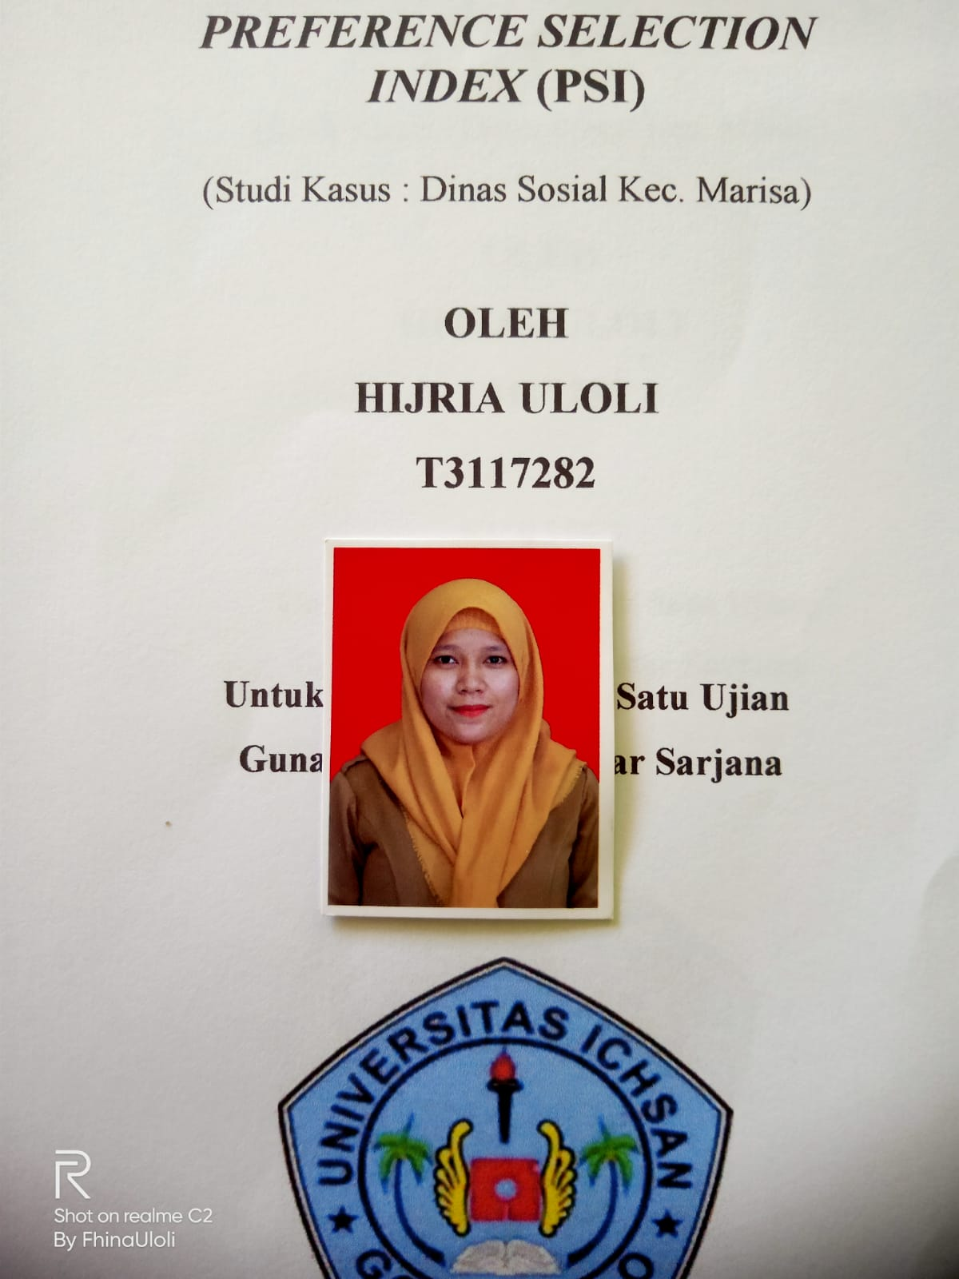
Tempat, Tgl Lahir : Marisa, 04 April 1998
Alamat : Desa Molamahu Kecamatan Paguat
Jenis Kelamin : Perempuan
Pekerjaan : Mahasiswa
Agama : Islam
Email : ulolihijria4@gmail.com
ORAN TUA
Ayah : Hasan Uloli
Ibu : Hadija Darjan
Suami : Yahya K. Abas
PENDIDIKAN :
            - Tahun 2011, Menyelesaikan Pendidikan di SD Negeri 03 MARISA.
            - Tahun 2014, Menyelesaikan Pendidikan di SMP Negeri 2 MARISA
            - Tahun 2017, Menyelesaikan Pendidikan di SMA Negeri 1 MARISA.
            - Tahun 2017, Mendaftar dan di terima menjadi mahasiswa di Fakultas Ilmu Komputer, Jurusan Teknik Informatika Universitas Ichsan Gorontalo.

